HISTORIANDO
JÚLIA PEREIRA
MARIA JÚLIA ARAÚJO

BRASIL COLÔNIA

CAMPINAS
2026
INTRODUÇÃO

O Brasil Colônia é o período mais extenso da história do nosso país, com cerca de três séculos de duração marcados por demarcação de território, exploração dos recursos naturais, conflitos com os povos originários, mão de obra escravizada e revoltas. Ademais, ele retrata a relação entre metrópole e colônia e como essa relação foi se desestabilizando devido às insatisfações e interesses divergentes dos grupos sociais que foram surgindo no Brasil. Desta forma, o sistema colonial trouxe impactos para a sociedade brasileira que perduram até na atualidade; como por exemplo, a extinção da Mata Atlântica, o racismo; além do modelo econômico assentado no agronegócio. (poderia acrescentar o modelo econômico assentado no agronegócio para atender às demandas do mercado internacional)

INÍCIO DO BRASIL COLÔNIA

Brasil Colônia é o período que se estende de 1530, com a missão “exploradora” de Martim Afonso de Souza, a 1815, quando o então Estado do Brasil tornou-se Reino de Portugal, Brasil e Algarves. Foi durante esses anos que grande parte da extensão territorial que o Brasil tem hoje foi conquistada por meio de diversos conflitos com tamoios, tupinambás, espanhóis, holandeses, franceses, entre outros povos.
Com a tomada de Constantinopla e também com as ameaças das pretensões de colonização francesa nos territórios do sul da América, Portugal iniciou, a partir de 1530, missões específicas com o objetivo de demarcar seu território e instalar uma administração colonial. Martim Afonso de Souza foi o responsável pela primeira expedição nesse sentido.
Em 1534, houve a tentativa da transplantar o sistema de capitanias hereditárias, que, na época, era adotado na pequena Ilha de Madeira, a sudeste da costa portuguesa. Assim, o território brasileiro foi dividido em 14(5? Até onde eu sei eram 15 capitanias inicialmente em 1548/9 com a criação e instalação do Governo Geral a Capitania da Bahia passou a ser sede do governo geral e deixa de ser uma capitânia) capitanias, que, por sua vez, dividiam-se entre membros da nobreza de confiança do rei português D. João III. Porém, o modelo não obteve muito sucesso, durando apenas 16 anos. Apenas duas capitanias destacaram-se: a de Pernambuco e a de São Vicente (hoje São Paulo), onde de fato se iniciou um processo de colonização.
Em junho de 1494, o Reino de Portugal e a Coroa de Castela assinaram um acordo que dividia territorialmente as terras descobertas na América, o qual ficou conhecido como Tratado de Tordesilhas. O Reino da França, não concordando com esse tratado, promoveu suas próprias expedições, fundando, em 1555, uma colônia francesa na região da Baía do Rio de Janeiro (como era então conhecida a Baía de Guanabara), a França Antártica.
Para isso, os franceses aliaram-se aos índios tamoios, da nação indígena tupinambá, que na época liderava uma ofensiva contra os portugueses. No entanto, em 1560, sob o comando do governador-geral da colônia brasileira, Mem de Sá, a França Antártica foi destruída. Mais para frente, em 1594, houve outra ocupação dos franceses, dessa vez no Maranhão, que ficou conhecida como França Equinocial, mas foi derrotada novamente pelos portugueses em 1615.
O início da colonização do Brasil foi marcado por intensas disputas e tentativas de demarcação de território. Esse processo estendeu-se em proporções distintas ao longo do Período Colonial e também durante o Império. (HIGA “Brasil Colônia (Mundo Educação)”)

Governo-Geral
Como a descentralização do poder não conseguiu administrar de forma eficiente o Brasil Colônia, a Coroa portuguesa decidiu centralizar o governo a partir da província(eu usaria o termo capitania pois o termo província será identificado com o período Imperial 1822 a 1889) da Bahia. Iniciava-se o Governo-Geral, com a colônia sendo governada pelo governador-geral, uma pessoa de confiança do rei de Portugal para exercer o domínio metropolitano. O primeiro governador foi Tomé de Souza, e uma de suas ações à frente do governo foi a construção da cidade de Salvador, que se tornou a primeira capital brasileira.
O Governo-Geral investiu na construção de engenhos de cana-de-açúcar, atividade econômica que prosperou nos primeiros tempos coloniais. Ao longo do litoral nordestino, espalharam-se inúmeras plantações de cana-de-açúcar, cujo principal objetivo era abastecer o mercado europeu.
Com os governadores-gerais, chegaram ao Brasil os primeiros padres jesuítas. Esses religiosos vieram em missão para evangelizar os indígenas. Não demorou para que os padres entrassem em conflito com os portugueses por conta do uso do trabalho indígena.
Enquanto os colonos queriam escravizar os indígenas para o trabalho na lavoura de açúcar, os jesuítas defendiam sua ação missionária. Esse conflito foi apaziguado com os religiosos conduzindo os indígenas para regiões distantes do litoral e mantendo o trabalho de evangelização. Nas missões jesuíticas, os indígenas trabalhavam na terra e dela se sustentavam.
Com o fracasso na escravidão indígena e a necessidade urgente de mão de obra para trabalhar no plantio e colheita da cana-de-açúcar, os portugueses encontraram nos negros africanos a força trabalhadora.
A partir do século XVI até 1888, o Brasil se sustentou tendo como base a mão de obra escravizada negra, primeiramente nos engenhos de açúcar no Nordeste, e depois na mineração no centro-sul colonial. Os negros africanos foram escravizados e o tráfico negreiro se tornou uma das atividades mais rentáveis do Brasil Colônia.
O Governo-Geral ficou responsável pela defesa da colônia, para isso, instalou em pontos estratégicos inúmeras fortificações militares para garantir a posse portuguesa das terras povoadas e expulsar as tribos indígenas mais avessas ao contato com o colonizador. A ameaça dos franceses invadirem a Baía da Guanabara fez com que o governador-geral Estácio de Sá construísse a cidade do Rio de Janeiro, que, em meados do século XVIII, tornou-se capital da colônia. (HIGA “Brasil Colônia (Brasil Escola)”)

Pacto Colonial
A montagem do Sistema Colonial português e espanhol em terras americanas se deu a partir do século XVI, principalmente através da produção e comercialização de açúcar e da extração de metais preciosos por Portugal e Espanha, respectivamente. No caso da colônia portuguesa, o Nordeste brasileiro, sobretudo regiões como as do atual estado do Pernambuco, era o centro da atividade econômica açucareira. Entretanto, ainda no século XVI, Portugal passou a contar com a participação da eficiência holandesa, sobretudo de judeus holandeses, no âmbito do comércio de açúcar. Essa participação implicava desde financiamento de engenhos até o refinamento do produto (açúcar) em território holandês.
A máquina econômica colonial portuguesa estava a todo vapor. E, sendo assim, tornava-se necessária a precaução contra as tentativas de usurpação que outras nações promoviam contra Portugal, o que era típico no sistema mercantilista. No sistema mercantilista, as colônias – como o Brasil – eram encaradas como extensões de suas metrópoles – os países europeus, como Portugal, de modo que estas pretendiam exercer controle efetivo e total sobre o que aquelas produziam. Isto era encarado pelas metrópoles como uma “missão” ou “intervenção civilizadora”.
Essa relação de dominação integral da colônia pela metrópole constituiu uma das características do mercantilismo que foi denominada Pacto Colonial. O Pacto Colonial consistia num conjunto de regras e acordos firmados entre a metrópole e os colonos, que tinha por objetivo assegurar que a exclusividade dos lucros da produção colonial seria remetido tão somente à sua metrópole de origem. Essa política ficou conhecida como exclusivo metropolitano ou exclusivo colonial.
Associava-se ao Pacto Colonial a acumulação de metais preciosos e moedas (de ouro e prata) para garantir à metrópole uma valorização de sua economia e de seu estado. Isso ficou conhecido como metalismo. A Espanha, por ter encontrado outro e prata com maior facilidade, passou a dominar o acúmulo de metais na época e a atrair investimentos de outras metrópoles, como a portuguesa e a inglesa.
Soma-se a essas características organizadoras do Pacto Colonial, a busca pela balança comercial favorável à metrópole, o que implicava a política do protecionismo, que consistia na criação de dificuldades para a entrada de produtos na metrópole que procedessem de outros reinos. Isso garantia um monopólio da venda do produto que era trabalhado a partir da exploração das colônias.
O Pacto Colonial só terminou com o advento de outra forma de economia na modernidade, mais complexa que o sistema mercantilista; isto é: o sistema capitalista(mercantilismo é típico do capitalismo comercial enquanto o sistema capitalista industrial terá a doutrina liberal como sua orientação, ou seja, ambos são capitalistas mas no primeiro prevalece o capital comercial(pacto colonial) enquanto no segundo prevalece o capital industrial) que, com o desenvolvimento da indústria, a partir do século XVIII, mudou os eixos do sistema de produção, distribuição e consumo de produtos. Fato que transformou radicalmente a relação entre as nações do continente europeu e suas colônias – que se tornaram ex-colônias através de insurreições, revoltas e guerras políticas. (FERNANDES)

UNIÃO IBÉRICA

A União Ibérica foi iniciada por causa de uma crise dinástica que atingiu Portugal no final do século XVI. Essa crise dinástica começou quando o rei D. Sebastião desapareceu durante a batalha de Alcácer-Quibir, batalha travada entre portugueses e marroquinos em 1578. O corpo do rei português nunca foi encontrado. Assim, supôs-se, na época, que o rei havia morrido.
A morte do rei d. Sebastião colocou a dinastia portuguesa em apuros, pois o rei português não possuía herdeiros diretos, forçando, assim, seu tio-avô, d. Henrique, a assumir o trono de Portugal. Apenas dois anos depois de assumir o trono português, d. Henrique faleceu e, como também não possuía herdeiros diretos, foi iniciada uma crise na dinastia de Avis.
Com a crise de sucessão dinástica de Portugal, surgiram três postulantes ao trono português:
- Antônio, prior de Crato;
- Catarina de Portugal;
- Filipe II, rei da Espanha.
Antônio, prior de Crato, chegou a ser aclamado rei por seus partidários na vila de Santarém, mas acabou sendo derrotado pelas forças de Filipe II durante uma batalha travada em agosto de 1580. Filipe II, além de ser rei espanhol e possuir muito poder, contava com apoio de grande parte da nobreza portuguesa. Assim, conseguiu impor-se contra Antônio, que se manteve resistente à União Ibérica durante muitos anos, buscando até apoio inglês para derrotar os espanhóis.
Com a coroação, Filipe II passou a ser conhecido como Filipe I de Portugal e II da Espanha, acumulando o trono das duas nações. Em 1580, iniciou a União Ibérica. A partir desse momento, todas as possessões portuguesas passaram ao controle dos espanhóis, o que, naturalmente, incluía o Brasil.
Uma vez unificadas as coroas de Portugal e Espanha, a postura dos espanhóis foi marcada pela cautela. A princípio, durante o reinado de Filipe II, a administração dos assuntos de Portugal foi mantida com os portugueses, uma escolha estratégica para evitar que os portugueses se rebelassem contra o domínio espanhol. (SILVA (História do Mundo “União Ibérica”))
O período da União Ibérica marcou uma mudança na orientação da política de colonização do Brasil, até então baseada, principalmente, na ocupação da costa do pau-brasil. A conquista do litoral oriental tornou-se extremamente importante para a metrópole espanhola, como forma de ampliar a cultura canavieira e, também, facilitar a penetração e ocupação do norte do território. Essas medidas demonstravam a preocupação da Coroa espanhola em consolidar sua presença nessa parte do Brasil e evitar a ocupação estrangeira.
As alianças entre franceses e grupos nativos hostis aos portugueses tanto ameaçavam quanto dificultavam a expansão da atividade açucareira no litoral oriental.
Potiguaras e franceses que traficavam pau-brasil e âmbar (tem certeza?) ameaçavam a capitania de Itamaracá. A ampliação dos limites da região açucareira só foi possível a partir da fundação da cidade de Filipeia de Nossa Senhora das Neves, por Frutuoso Barbosa, em 1584, e a conquista definitiva da Paraíba por Martim Leitão, nos três anos seguintes. (MULTRIO)

Fim da União Ibérica
Em 1640, ocorreu a Restauração Portuguesa, movimento que colocou fim à União Ibérica. Durante esse acontecimento, os portugueses engajaram-se na luta para retomar o controle de seus territórios, inclusive das colônias. Foi travada uma guerra que resultou na expulsão dos espanhóis e na coroação de D. João IV, fato que marcou o início da dinastia de Bragança.
A revolta portuguesa foi resultado do declínio das relações entre portugueses e espanhóis, o que se acentuou durante o reinado de Filipe IV da Espanha. Motivos que reforçaram essa insatisfação portuguesa foram o aumento de impostos em Portugal, nomeação de espanhóis para posições de governo em Portugal e outras iniciativas que demonstravam a intenção do rei espanhol de minar a autonomia portuguesa.
Apesar da Restauração Portuguesa ter se iniciado em 1640 com a ascensão de d. João IV ao trono português, a disputa entre portugueses e espanhóis seguiu por quase trinta anos. Diversas batalhas foram travadas e um intenso trabalho diplomático foi realizado por Portugal para conquistar apoio contra os espanhóis. Foi somente em 1668, com o Tratado de Lisboa, que os espanhóis reconheceram a independência portuguesa.
Depois que os portugueses retomaram o controle de seu trono e presenciaram a ascensão da dinastia de Bragança, iniciaram uma luta contra os holandeses para os expulsarem de Pernambuco. Essa luta ficou conhecida como Guerras Brasílicas e concretizou-se em 1654, ano em que os holandeses foram expulsos definitivamente de Pernambuco.

Consequências da União Ibérica
A União Ibérica gerou grandes consequências para Portugal e seu império, incluindo o Brasil. No caso do Brasil, destaca-se a expansão territorial do país conduzida pelos colonos, além das invasões holandesas que ocorreram no Nordeste brasileiro.
Primeiramente, com a União Ibérica, a divisão imaginária que separava os territórios na América entre portugueses e espanhóis, conhecida como Tratado de Tordesilhas, enfraqueceu-se. Com o enfraquecimento dessa divisão, tanto portugueses como espanhóis tiveram livre acesso a territórios que, até então, não podiam penetrar.
O resultado disso, em longo prazo, foi o povoamento de “territórios espanhóis” por portugueses, como no caso do Rio Grande do Sul. Depois que a União Ibérica se encerrou, uma grande disputa de territórios se estabeleceu com os portugueses reivindicando terras que anteriormente eram espanholas (nos termos do Tratado de Tordesilhas). Isso contribuiu para que um novo acordo territorial fosse estabelecido: o Tratado de Madrid. (O que foi o Tratado de Madrid?
O Tratado de Madrid foi um acordo diplomático assinado entre os reinos de Portugal e Espanha, em 13 de janeiro de 1750. Na ocasião, os reis eram João V e Fernando VI, respectivamente. O tratado foi uma forma de resolver as disputas de fronteiras entre os dois países na América.
Esse acordo foi muito importante porque delimitou, de maneira geral, boa parte das fronteiras que delimitam o território brasileiro. Além disso, ele reconheceu que uma série de territórios ocupados por portugueses, mas pertencentes à Espanha, seriam mesmo de Portugal. Também consolidou a expansão territorial do Brasil. https://www.historiadomundo.com.br/idade-moderna/tratado-de-madrid.htm)
O segundo reflexo da União Ibérica no Brasil foram os ataques promovidos pelos holandeses contra o Nordeste do Brasil. Esses ataques foram resultados direto da inimizade que existia entre holandeses e espanhóis, que, naquela época, travavam a Guerra dos Oitenta Anos. Essa guerra era resultado da luta dos holandeses por sua independência.
Antes da União Ibérica, os holandeses possuíam participação na comercialização do açúcar produzido no Brasil. Quando a União Ibérica iniciou-se, e o Brasil passou a ser um domínio espanhol, os holandeses encontraram uma forma de atingir os espanhóis em represália à guerra que estavam travando: atacar o Brasil e tomar o controle da produção e da comercialização do açúcar.
Foi por isso que os holandeses realizaram diversos ataques contra territórios que haviam sido colônias portuguesas. Primeiro, houve ataque contra a costa da África em 1595; alguns anos depois, foram realizados diversos ataques holandeses contra Salvador: houve ataques em 1604, 1624 e 1627.
A última investida holandesa contra o Nordeste brasileiro aconteceu em 1630 quando Olinda e Recife foram atacados pelos holandeses. Esse fato deu início ao domínio holandês sobre Pernambuco. Os holandeses dominaram a região durante 24 anos, ou seja, permaneceram na região de 1630 a 1654.
A administração dessa região passou a ser responsabilidade da Companhia das Índias Ocidentais, que delegou que o território seria administrado pelo alemão Maurício de Nassau. Durante sua regência, Nassau ordenou a reconstrução da região. Foram autorizadas obras públicas, como pontes, e foi incentivada a vinda de artistas e intelectuais para Recife. Além disso, foi promovida a liberdade religiosa em Pernambuco. A regência de Nassau durou até 1644.
No caso de Portugal, a União Ibérica afetou severamente a política externa portuguesa, além de ter gerado consequências significativas para a economia portuguesa, que viu, por exemplo, um de seus principais negócios — o açúcar brasileiro — entrar em decadência. (SILVA (História do Mundo “União Ibérica”))

ECONOMIA DO BRASIL COLÔNIA

Diversas atividades econômicas foram desenvolvidas no Brasil Colônia, mas, de forma geral, a economia colonial foi baseada no latifúndio, na agricultura de exportação, no extrativismo e na mão de obra escravizada.
O pau-brasil foi o primeiro produto a dar lucros aos portugueses. No Período Pré-Colonial, particulares financiavam expedições para a exploração do pau-brasil no litoral brasileiro, eles fundavam feitorias e, pelo escambo, comercializavam a valiosa árvore com os indígenas. Com a fundação das capitanias hereditárias, a cana-de-açúcar passou a ser o principal produto da colônia, mas a exploração do pau-brasil continuou por todo o Brasil Colônia.
Com o sucesso das capitanias de Pernambuco e São Vicente com a cana-de-açúcar, Portugal passou a estimular a produção dessa valiosa especiaria no Brasil.
No final do século XVII, os bandeirantes paulistas descobriram ouro em Minas Gerais, iniciando o ciclo do ouro. Com a derrota dos paulistas na Guerra dos Emboabas, eles deixaram Minas Gerais, encontrando novas minas de ouro em Goiás e Mato Grosso.
Durante quase um século, o Brasil foi o maior produtor mundial de ouro. A mineração foi responsável pela fundação de cidades no interior e pela integração das diversas capitanias do país.
Além da cana e do ouro, outras atividades foram desenvolvidas no Brasil Colônia. A pecuária foi introduzida no Brasil para movimentar as moendas e carros de bois dos engenhos de açúcar. Foi proibida no litoral e, por isso, a pecuária foi importante para a colonização do interior.
Inicialmente foi praticada nas margens do rio São Francisco e de seus afluentes, levando à colonização até o norte de Minas e Piauí. Com o tempo, a pecuária passou a ser desenvolvida no Sul do Brasil e nas regiões mineradoras. As produções de anil, de tabaco, de algodão e de drogas do sertão foram outras atividades econômicas desenvolvidas no Brasil Colônia. (JUNIOR “Governo-Geral no Brasil Colônia”)

AÇÚCAR (Foco no impacto na estruturação da sociedade)
O açúcar foi a primeira grande riqueza produzida em terras brasileiras. Durante meados do século XVI e XVII, tornou-se a principal fonte de riqueza da colônia. O sistema que implementou a produção em massa da cana-de-açúcar ficou conhecido como plantation, conciliando a monocultura, os solos férteis e a mão de obra escravizada.
As primeiras mudas (então a cana-de-açúcar não era nativa do Brasil? Sudeste asiático e oceania) teriam vindo com Martim Afonso de Souza e foram plantadas em seu engenho em São Vicente. Contudo, as regiões que mais concentraram a produção de açúcar estavam no Nordeste brasileiro, sobretudo Bahia e Pernambuco.
Foi nesse período que surgiram os senhores de engenho, donos de grandes propriedades de terra, os latifúndios, que também são característicos desse tipo de produção. Outro fator de destaque foi a larga utilização de mão de obra escravizada para produção de açúcar.
Nesse período, mais especificamente durante o século XVII, os holandeses investiram na tentativa de colonização no Brasil, o que resultou nos maiores conflitos do Brasil Colônia. Após a expulsão definitiva dos holandeses, em 1654, eles se instalaram na região das Antilhas, onde passaram a produzir um açúcar extremamente competitivo, atingindo diretamente o comércio exterior português. Isso produziu uma crise no ciclo do açúcar, que se somou à descoberta, no final do século XVII, de ouro. (HIGA “Brasil Colônia (Mundo Educação)”)

Sociedade Açucareira
A sociedade da região açucareira dos séculos XVI e XVII era composta, basicamente, por dois grupos. O dos proprietários de escravos e de terras compreendia os senhores de engenho e os plantadores independentes de cana. Estes não possuíam recursos para montar um engenho para moer a sua cana e, para tal, usavam os dos senhores de engenho. O outro grupo era formado pelos escravizados, numericamente muito maior, porém quase sem direito algum. Entre esses dois grupos existia uma faixa intermediária: pessoas que serviam aos interesses dos senhores, como os trabalhadores assalariados (feitores, mestres de açúcar, artesãos) e os agregados (moradores do engenho que prestavam serviços em troca de proteção e auxílio).
Ao lado desses colonos e colonizados situavam-se os colonizadores: religiosos, funcionários e comerciantes.
A sociedade açucareira era patriarcal. A maior parte dos poderes se concentrava nas mãos do senhor de engenho. Com autoridade absoluta, submetia todos ao seu poder: mulher, filhos, agregados e qualquer um que habitasse seus domínios. Cabia-lhe dar proteção à família, recebendo, em troca, lealdade e deferência. Essa família podia incluir parentes distantes, de status social inferior, filhos adotivos e filhos ilegítimos reconhecidos. Seu poder extrapolava os limites de suas terras, expandindo-se pelas vilas, dominando as Câmaras Municipais e a vida colonial. A casa-grande foi o símbolo desse tipo de organização familiar implantado na sociedade colonial. Para o núcleo doméstico convergia a vida econômica, social e política da época.
A posse de escravos e de terras determinava o lugar ocupado na sociedade do açúcar. Os senhores de engenho detinham posição mais vantajosa. Possuíam, além de escravos e terras, o engenho. Abaixo deles situavam-se os agricultores que possuíam a terra em que trabalhavam, adquirida por concessão ou compra. Em termos sociais, podiam ser identificados como senhores de engenho em potencial, possuindo terra, escravos, bois e outros bens, menos o engenho. Compartilhavam com eles as mesmas origens sociais e as mesmas aspirações.
O fato de serem proprietários independentes permitia-lhes considerável flexibilidade nas negociações da moagem da cana com os senhores de engenho. Eram uma espécie de elite entre os agricultores, apesar de haver entre eles um grupo que tinha condições e recursos bem mais modestos.
Esses dois grupos – senhores de engenho e agricultores –, unidos pelo interesse e pela dependência em relação ao mercado internacional, formaram o setor açucareiro. Os interesses comuns, porém, não asseguravam a ausência de conflitos no relacionamento. Os senhores de engenho consideravam os agricultores seus subalternos, que lhes deviam não só cana-de-açúcar, mas também respeito e lealdade. As esposas dos senhores de engenho seguiam o exemplo, tratando como criadas as esposas dos agricultores. Com o tempo, esse grupo de plantadores independentes de cana foi desaparecendo, devido à dependência em relação aos senhores de engenho e às dívidas acumuladas. Essa situação provocou a concentração da propriedade e a diminuição do número de agricultores.
Existiam também os lavradores, que não possuíam terras, somente escravizados. Recorriam a alguma forma de arrendamento de terras dos engenhos para plantar a cana. Esse contrato impunha-lhes um pesado ônus, pois em cada safra cabia-lhes, apenas, uma pequena parcela do açúcar produzido. Esses homens tornaram-se fundamentais à produção do açúcar. O senhor de engenho deixava em suas mãos toda a responsabilidade pelo cultivo da cana, assumindo somente a parte do beneficiamento do açúcar, muito mais lucrativa.
Nessa época, o termo "lavrador de cana" designava qualquer pessoa que praticasse a agricultura, podendo ser usado tanto para o mais humilde dos lavradores como para um grande senhor de engenho, conforme explica o historiador americano Stuart Schwartz.
No século XVI, o açúcar tornou-se o principal produto de exportação brasileiro. Apesar da atividade mineradora do século XVIII e da concorrência do açúcar produzido nas Antilhas, essa posição manteve-se até o início do século XIX. Em todo esse tempo, segundo Schwartz, "houve tanto bons quanto maus períodos e, embora o Brasil nunca recuperasse sua posição relativa como fornecedor de açúcar no mercado internacional, a indústria açucareira e a classe dos senhores de engenho permaneceram dominantes em regiões como Bahia e Pernambuco". (MULTRIO “A sociedade açucareira”) (Acrescentaria a vida dos povos originários que se refugiaram no interior pois temiam os homens brancos ou foram militarmente derrotados e os moradores dos quilombos, normalmente escravizados que haviam fugido ao controle dos seus senhores. Ambos viveram a margem da sociedade colonial e preservaram suas tradições e costumes. Esses povos foram invisibilizados e silenciados pela história oficial, mas correspondiam a um número significativo de homens, mulheres e crianças em todo o período colonial.)

O Sistema de Plantation
O modelo plantation surgiu dentro do contexto da expansão europeia e do sistema colonial. As potências europeias buscavam territórios capazes de fornecer produtos tropicais altamente valorizados no mercado internacional. Para isso desenvolveram um modelo de produção que combinava grandes extensões de terra produção de um único produto uso intensivo de mão de obra explorada e orientação quase total para a exportação. Esse conjunto de características é o que define o plantation.
A primeira característica fundamental do modelo plantation é a monocultura. Isso significa que grandes propriedades se dedicavam quase exclusivamente ao cultivo de um único produto. No caso do Brasil esse produto foi principalmente o açúcar durante grande parte do período colonial. A escolha pela monocultura não era acidental. Concentrar esforços em um único cultivo permitia maximizar a produção daquele produto específico atender melhor à demanda externa e facilitar o controle do processo produtivo. Porém isso também tornava a economia extremamente dependente de um único item.
A segunda característica essencial do plantation é o latifúndio. As terras utilizadas nesse modelo eram grandes propriedades concentradas nas mãos de poucos indivíduos. Essas grandes extensões permitiam a produção em larga escala e reforçavam o poder econômico e social dos proprietários. Ao mesmo tempo a concentração fundiária impedia o desenvolvimento de uma agricultura diversificada e dificultava o acesso à terra por parte da maioria da população. Isso criou desde cedo uma sociedade profundamente desigual.
A terceira característica central do plantation é o uso intensivo de mão de obra explorada. A produção em grande escala exigia trabalho constante pesado e disciplinado. Para atender a essa necessidade o sistema colonial recorreu à escravidão. Primeiro indígena e depois majoritariamente africana. O trabalho escravizado era a base que sustentava o plantation. Sem ele a produção não alcançaria os níveis necessários para gerar os lucros esperados pela metrópole e pelos grandes proprietários.
A quarta característica que define o modelo plantation é a orientação para o mercado externo. Tudo o que era produzido tinha como principal destino o exterior. O açúcar não era cultivado para abastecer a população local mas para ser exportado e vendido na Europa. A colônia produzia matérias primas enquanto a metrópole controlava o comércio os preços e os lucros. Isso criava uma relação de dependência econômica em que o território colonial existia para atender às necessidades externas.
Essas quatro características monocultura latifúndio trabalho escravizado e exportação formam o núcleo do modelo plantation. No entanto, seus efeitos vão muito além da produção agrícola. Esse modelo moldou toda a organização da sociedade colonial. As relações sociais passaram a girar em torno da grande propriedade e do trabalho escravizado. A hierarquia social refletia diretamente a estrutura produtiva com grandes proprietários no topo e trabalhadores escravizados na base.
Dentro do plantation o poder econômico e o poder social estavam profundamente ligados à posse da terra e ao controle da produção. Os grandes proprietários acumulavam riqueza prestígio e influência política. Eles ocupavam cargos nas administrações locais influenciavam decisões judiciais e participavam ativamente das instituições de poder. Assim o modelo plantation não apenas produzia bens mas também produzia uma elite dominante.
O modelo plantation também gerou uma economia pouco diversificada. Como os esforços estavam concentrados em um único produto havia pouco incentivo para desenvolver outras atividades. A produção de alimentos para consumo interno muitas vezes era secundária e insuficiente. Isso tornava a colônia dependente de importações e vulnerável a crises quando o produto principal enfrentava problemas de preço clima ou concorrência internacional.
Outro aspecto importante do plantation é seu impacto ambiental. A monocultura em grandes extensões levou ao desmatamento intenso e ao esgotamento do solo em várias regiões. As áreas eram exploradas de forma predatória com pouca preocupação com a preservação a longo prazo. Quando o solo perdia fertilidade novas áreas eram abertas reforçando um ciclo contínuo de exploração ambiental.
O plantation também contribuiu para a formação de uma sociedade rigidamente hierarquizada. A mobilidade social era extremamente limitada. A posição de um indivíduo na sociedade estava fortemente ligada à sua origem e à sua relação com a terra e com o trabalho. Essa rigidez social reforçava as desigualdades e tornava o sistema mais difícil de ser transformado.
O modelo plantation está diretamente relacionado a configuração de formação do Brasil. Ele explica a concentração de terras, a desigualdade social, a dependência econômica e a estrutura de poder que se consolidou desde o período colonial. Mais do que um modelo agrícola o plantation foi um sistema que organizou a vida econômica social e política do território. (NORAT)

O Engenho
O engenho, a grande propriedade produtora de açúcar, era constituído, basicamente, por dois grandes setores: o agrícola – formado pelos canaviais – e o de beneficiamento – a casa do engenho, onde a cana-de-açúcar era transformada em açúcar e aguardente.
No engenho havia várias construções: a casa-grande, moradia do senhor e de sua família; a senzala, habitação dos escravizados; a capela e a casa do engenho. Esta abrigava todas as instalações destinadas ao preparo do açúcar: a moenda – onde se moía a cana para a extração do caldo (a garapa); as fornalhas – onde o caldo de cana era fervido e purificado em tachos de cobre; a casa de purgar – onde o açúcar era branqueado, separando-se o açúcar mascavo (escuro) do açúcar de melhor qualidade, e depois posto para secar. Quando toda essa operação terminava, o produto era pesado e separado conforme a qualidade, e colocado em caixas de até 50 arrobas. Só então era exportado para a Europa. Muitos engenhos possuíam também destilarias para produzir a aguardente (cachaça), utilizada como escambo no tráfico de negros da África.
Canaviais, pastagens e lavoura de subsistência formavam as terras do engenho. Na lavoura destacava-se o cultivo da mandioca, do milho, do arroz e do feijão. Tais produtos eram cultivados para servir de alimento. Mas sua produção insuficiente não atendia às necessidades da população do engenho. Isso porque os senhores não se interessavam pelo cultivo. Consideravam os produtos de baixa lucratividade e prejudiciais ao espaço da lavoura açucareira, centro dos interesses da colonização. As demais atividades eram deixadas num segundo plano, ocasionando grande falta de alimentos e alta dos preços. Esse problema não atingia os senhores, que importavam os produtos da Europa para sua alimentação.
A parte das terras do engenho destinada ao cultivo da cana – o canavial – era dividida em partidos, explorados ou não pelo proprietário. As terras não exploradas pelo senhor do engenho eram cedidas aos lavradores, obrigados a moer sua cana no engenho do proprietário, entregando-lhe a metade de sua produção, além de pagar o aluguel da terra usada (10% da produção). (MULTRIO “O engenho colonial”) (ver “A economia colonial não se resumiu ao pau-brasil, à cana-de-açúcar e ao ouro. No caso do tabaco, essa mercadoria era de suma importância para a realização das trocas comerciais que garantiam o fornecimento de escravos para a América Portuguesa” https://educador.brasilescola.uol.com.br/estrategias-ensino/o-tabaco-na-economia-colonial.htm, “As drogas do sertão reúnem os diversos tipos de especiarias: plantas, raízes, sementes, frutas, ervas medicinais, etc. As drogas do sertão começaram a ser cultivadas e apresentar elevado valor econômico durante a época das “Entradas e Bandeiras” A coleta dessas especiarias era realizada através da mão de obra escrava indígena. Mais tarde, a escravidão indígena foi proibida e substituída pela mão de obra escrava vinda da África.” https://www.todamateria.com.br/drogas-do-sertao/ e https://educador.brasilescola.uol.com.br/estrategias-ensino/o-tabaco-na-economia-colonial.htm Não deixar de considerar as particularidades regionais)

Entradas e Bandeiras
Desde a chegada dos portugueses ao Brasil, em 1500, buscava-se metais preciosos. Como não foram encontrados no primeiro momento da colonização, a Coroa portuguesa decidiu investir na produção de açúcar, que era um produto valorizado no mercado externo. O litoral brasileiro tinha solo fértil e clima favorável para o plantio da cana-de-açúcar, e, a partir do século XVI, os engenhos se espalharam pelo litoral.
A crise açucareira fez renascer o sonho dos colonos de encontrar ouro no Brasil. A União Ibérica, junção dos reinos de Portugal e Espanha, suspendeu o Tratado de Tordesilhas, o que permitiu o acesso ao interior do Brasil sem limitações impostas por tal documento. Não demorou para surgirem as primeiras expedições que deram início à exploração do sertão brasileiro. Isso atendia aos interesses da Coroa portuguesa e de particulares, pois ambos queriam encontrar metais precisos e se enriquecerem rapidamente bem como escravizar os indígenas.
As entradas e bandeiras foram importantes para reconhecer, ocupar e explorar o interior do Brasil. Foram essas expedições as responsáveis por descobrirem as primeiras minas de ouro, o que provocou um grande deslocamento populacional para o interior brasileiro. Outra importância delas foi a abertura de estradas que auxiliaram no transporte e na interligação entre as várias regiões do Brasil. Surgiram as primeiras vilas próximas às minas que se transformariam em cidades como Ouro Preto, Mariana, Pirenópolis e Cidade de Goiás. (Sociedade Mineradora (urbana, maior mobilidade social, etc.) era muito diferente da Sociedade do Açúcar (rural, mais estratificada, etc.)
A relação entre os bandeirantes e os indígenas não foi apenas conflituosa. Os dois lados trocaram experiências e se ajudaram durante as expedições. Os bandeirantes aprenderam a navegar em rios, o que facilitou o acesso a outras terras distantes do litoral, e conheceram remédios de origem natural, principalmente para cicatrizar as feridas abertas durante as expedições. Como exímios conhecedores das regiões às quais os bandeirantes acessavam pela primeira vez, os indígenas ajudaram na abertura de novas estradas. (HIGA “Entradas e Bandeiras (Mundo Educação)”)

Entradas
Desde o desembarque português no Brasil, em 1500, que a Coroa organizou entradas para explorar o sertão brasileiro. No entanto, as expedições não iam tão longe do litoral por causa do desconhecimento da região e do temor de ataques de tribos indígenas. No século XVII, as entradas entraram em declínio e as bandeiras que saíam de São Paulo ganharam força.
Participantes das entradas
Américo Vespúcio, em 1504, foi o primeiro a organizar a entrada em direção ao sertão brasileiro saindo de Cabo Frio. Martim Afonso de Sousa organizou duas entradas, uma saindo da Guanabara, e outra, de São Vicente. A instalação do Governo Geral no Brasil aumentou o número de expedições que saíram do litoral em direção ao interior, alcançando o interior da Bahia e de Minas Gerais.
Os exemplos de entradas são:
Em 1554, portugueses, índios aliados e padres jesuítas organizaram uma expedição que resultou na formação da vila São Paulo de Piratininga.
Em 1518, o capitão Belchior Dias Moreira chefiou a entrada que seguiu para o Sergipe em busca de metais preciosos, porém sem sucesso.

Bandeiras
As bandeiras foram expedições que saíram da capitania de São Paulo em direção ao sertão brasileiro. Foram os bandeirantes os primeiros a encontrarem ouro às margens dos rios em Minas Gerais. Essas expedições tiveram como objetivo, além da procura pelo ouro, a captura de índios para trabalharem nas lavouras paulistas.
Participantes das bandeiras
Ao contrário das entradas, que foram organizadas e financiadas pela Coroa portuguesa, as bandeiras foram expedições particulares. Alguns participantes destacaram-se nessas expedições:
Bartolomeu Bueno da Silva: conhecido como Anhanguera (em tupi-guarani significa Diabo Velho) foi o bandeirante que liderou a expedição em direção à região de Goiás. Com a descoberta do ouro, Bartolomeu fundou a Vila Boa de Goiás. É famosa a história do seu encontro com os índios que habitavam a região. Pegando uma bacia e enchendo-a de cachaça, Bartolomeu ateou fogo nela, ameaçando os índios de que, se não mostrassem onde estava o ouro, ele colocaria fogo nas águas dos rios da região.
Borba Gato: participou das expedições em direção à região das minas. Ele participou da Guerra dos Emboabas, conflito armado envolvendo bandeirantes e forasteiros pelo domínio das minas.
Tipos de bandeiras
- Bandeiras de apresamento: adentraram no sertão para aprisionarem índios e levarem-nos para São Paulo para trabalharem como escravos.
- Bandeiras de prospecção: buscaram encontrar e explorar metais preciosos.
- Bandeiras de contrato: perseguiram aos escravos fugidos e destruíram seus quilombos.
Exemplos de bandeiras
As bandeiras organizadas por Bartolomeu Bueno da Silva tornaram-se famosas porque descobriam ouro em regiões mais distantes das de Minas, em Goiás e Mato Grosso. Essas expedições foram responsáveis também pela descoberta de rios até então desconhecidos pelos colonos, como o rio Araguaia, que, tempos depois, destacou-se pelo transporte de mercadorias e de pessoas. (HIGA “Entradas e Bandeiras (Brasil Escola)”)

OURO
O ciclo do ouro se iniciou por meio das bandeiras, expedições realizadas nos sertões brasileiros pelos bandeirantes. Além disso, o ciclo do ouro se desenvolveu num contexto em que o açúcar brasileiro, produzido majoritariamente no Nordeste, estava em declínio. (SILVA (História do Mundo))

Descoberta do ouro no Brasil colonial
Na sua famosa carta ao rei de Portugal, Pero Vaz de Caminha narra a cena em que dois indígenas convidados à caravela do capitão apontam para o seu colar de ouro e para a terra, dando a impressão para o escrivão de que eles queriam dizer que existia ouro na terra. A descrição mostra o interesse dos portugueses em encontrar ouro em suas “descobertas”. Contudo, logo Caminha percebeu que teve a impressão errada e que o indígena, na verdade, estava afirmando que gostaria de levar o colar para a terra.
Em carta enviada a Portugal em 1531, Francisco de Chaves afirmou ter ouvido que, na região de Cananeia, existiam veios de ouro. Em 1570, Heliodoro Heoboano encontrou ouro em Iguape, primeiro lugar onde o ouro foi explorado no Brasil. Entre 1630 e 1632, foi construída a primeira casa de fundição do Brasil, na cidade de Iguape.
No final do século XVI, ouro foi descoberto no planalto paulista. As principais minas se localizavam no pico do Jaraguá, ponto mais alto do município de São Paulo. Em 1604, Afonso Sardinha afirmou em testamento deixar grande quantidade de ouro “enterradas em botelhas de barro”.
Ainda hoje existem no pico do Jaraguá ruínas do sistema criado por Afonso Sardinha para extrair o minério. O ouro encontrado em São Paulo durou pouco, o que fez com que os paulistas continuassem a penetrar o interior do território em busca de novas minas.
No final do século XVII, os paulistas descobriram as primeiras minas de ouro em Minas Gerais, na região de Vila Rica e de Sabará. Essa foi a primeira vez que grandes quantidades do minério foram encontradas no país, o que fez com que uma intensa migração ocorresse para essas regiões. No início do século XVIII, os paulistas descobriram ouro no Mato Grosso e em Goiás.
Durante o ciclo do ouro, a Coroa portuguesa cobrou o imposto chamado de quinto — 20% do ouro extraído. Ao extrair o ouro, o proprietário deveria levá-lo até a casa de fundição, onde o imposto era cobrado e o ouro restante era fundido e transformado em barra, com o selo de Portugal e um número de registro. (Existiram outros mecanismos de arrecadação, fintas, capitação.https://historialuso.an.gov.br/index.php?option=com_content&view=article&id=5591&catid=2085&Itemid=215#:~:text=Para%20a%20%C3%A1rea%20mineradora%2C%20foram,definitiva%20de%20recolhimento%20do%20quinto. As casas de fundição foram implantadas a posteriori e levaram a Revolta de Felipe dos Santos. https://brasilescola.uol.com.br/historiab/revolta-filipe-santos.htm)
O ouro só podia sair de Minas Gerais quintado. Outro imposto que perdurou por um breve período foi a capitação, em que cada senhor de escravo deveria pagar um valor em ouro por cada escravizado. Esse imposto era cobrado semestralmente. (JUNIOR “Ciclo do Ouro”)
A vinda de tanta gente para Minas Gerais, sem que houvesse estrutura no local, foi desastrosa inicialmente. Um grande problema nos primeiros anos da mineração, por exemplo, foi a falta de alimentos, com grandes surtos de fome acontecendo entre 1697 e 1713, pois os novos moradores se preocuparam apenas com a atividade mineradora e não se dedicaram à produção alimentícia.
A situação na capitania de Minas Gerais se tornou consideravelmente melhor depois que uma estrada ligando o Rio de Janeiro à Vila Rica (Ouro Preto) — o Caminho Novo — foi inaugurada. Além disso, uma rede de hospedagem se formou para abrigar viajantes que atravessavam o Caminho Novo e se instalavam em Minas Gerais. (SILVA (História do Mundo))

Intendências das Minas e Casas de Fundição
A partir do momento em que os portugueses souberam da descoberta do ouro em terras brasileiras, a necessidade de controle sobre a exploração das jazidas aumentou substancialmente. Os problemas com o tráfico de pedras e metais preciosos e as disputas em torno da propriedade das minas acarretaram na criação de vários órgãos oficiais que deveriam regulamentar o desenvolvimento no espaço colonial.
Em 1702, a metrópole oficializou a criação da Intendência das Minas, órgão que deveria administrar as regiões auríferas respondendo pelo policiamento, a cobrança de impostos e julgamento dos crimes ocorridos nessas localidades. Entre outras funções, a Intendência realizava a divisão das jazidas em lotes (ou datas) que mediam cerca de sessenta e seis metros de cada lado. A doação de uma data para um minerador só acontecia depois que uma primeira se esgotava.
Além do controle do uso, também cuidava da arrecadação do quinto, tributo onde vinte por cento de todos os metais e diamantes eram recolhidos pelos mineradores. Com a permanência dos diversos problemas com fraudes e tráfico, a Coroa Portuguesa decidiu também criar as casas de fundição. Nesse lugar, todo o ouro encontrando em forma de pepita ou pó deveria ser transformado em barras e marcado com o símbolo do governo metropolitano. Dessa maneira, a cobrança do quinto seria facilitada e o tráfico coibido com maior eficiência.
A pressão exercida pelos portugueses junto aos mineradores motivou uma série de conflitos entre os colonos e as autoridades metropolitanas. A escassez de metais e pedras foi sistematicamente respondida com o enrijecimento da fiscalização lusitana. Em contrapartida, a insatisfação dos mineradores acabou deflagrando uma ampla série de revoltas. Uma das mais reconhecidas foi a Inconfidência Mineira de 1789, que marcou a crise da atividade mineradora no Brasil. (SOUSA)

Importância do ciclo do ouro para o Brasil
A primeira grande consequência do ciclo do ouro foi a interiorização da colonização portuguesa. A descoberta do ouro provocou grande migração interna para a região, principalmente de pessoas provenientes do Nordeste, que enfrentava crise na produção de cana. Também se transferiram para as regiões mineradoras milhares de portugueses, o que fez com que o reino decretasse a proibição temporária de emigração para o Brasil.
Em 1700, a população brasileira era de aproximadamente 300 mil habitantes; em 1800, a população era de mais de três milhões, um aumento de 10 vezes em apenas um século. Grande parte desse aumento se deveu à riqueza gerada pela mineração, responsável pela origem e pelo desenvolvimento de diversas atividades econômicas, como a pecuária, a agricultura, a prestação de serviços, a construção civil, entre diversas outras.
Diversas cidades foram construídas em Minas Gerais, Goiás e Mato Grosso graças à mineração, e estradas foram construídas a fim de conectá-las entre si e com o litoral brasileiro.
A Estrada Real foi a principal rota de escoamento do ouro mineiro, primeiro para Paraty e depois para o Rio de Janeiro. Por essas vias eram transportados ouro, outras mercadorias e ideias, sobretudo ideias iluministas, que inspirariam os inconfidentes no final do ciclo do ouro.

Conflitos no período do ciclo do ouro
- Guerra dos Emboabas: após descobrirem as minas na região de Vila Rica, os paulistas se estabeleceram na região, extraindo seu ouro. A notícia de grandes jazidas de ouro chegou ao Nordeste e a Portugal, fazendo com que populações dessas regiões fossem para Vila Rica. Os paulistas chamaram esses forasteiros de “emboabas”, existindo duas versões para o significado do termo. A primeira, em tupi, traz o significado de “estrangeiro”. A segunda afirma que a palavra significa “aves de pernas emplumadas”. De qualquer forma, era um termo pejorativo pelo qual os paulistas chamavam seus adversários.
A partir de 1707, diversos conflitos passaram a ocorrer entre paulistas e emboabas. Esses embates duraram por dois anos e terminaram com a expulsão da maioria dos paulistas da região de minas. Os paulistas continuaram sua busca pelo ouro, chegando a Mato Grosso e Goiás.
- Revolta de Filipe dos Santos ou Revolta de Vila Rica: em 1719, um decreto régio determinou a construção de uma casa de fundição em Vila Rica e o aumento da fiscalização sobre a cobrança do quinto. A notícia causou indignação em parte dos habitantes da região.
Em 1720, os colonos de Vila Rica, liderados por Filipe dos Santos, tomaram a cidade, fazendo diversas exigências ao ouvidor-mor, Martinho Vieira, e ao governador da região, Conde de Assumar. Os dois afirmaram aceitar as reivindicações dos rebeldes, desarticulando o movimento. Depois, com uma tropa de cerca de 1500 soldados, os portugueses prenderam diversos rebeldes, entre eles Filipe dos Santos, condenado à morte e executado.
- Inconfidência Mineira: outro movimento revoltoso ocorrido na região mineradora foi a Inconfidência Mineira, primeiro movimento que tinha por principal objetivo emancipar de Portugal uma região do Brasil. Com o declínio da produção de ouro e a consequente diminuição da cobrança do quinto, a Coroa portuguesa criou a derrama, que seria cobrada sempre que a cobrança do quinto não atingisse 100 arrobas de ouro no ano, aproximadamente uma tonelada e meia.
Em 1789 a notícia de que a derrama seria decretada em Vila Rica levou os inconfidentes a planejarem a revolta. Inspirados nas ideais iluministas e na independência dos Estados Unidos, os inconfidentes planejavam proclamar a independência de Minas Gerais, transformando o território em uma república. Denunciados, os inconfidentes foram presos, diversos deles foram condenados à prisão ou ao degredo, e o alfares Joaquim José da Silva Xavier, conhecido como Tiradentes, foi condenado à morte.

Quais as consequências do ciclo do ouro?
- Mudança do centro econômico para o Sudeste: no ciclo da cana-de-açúcar, o centro dinâmico da economia brasileira estava no Nordeste, onde a maior parte da produção de açúcar ocorria. Nesse período, a capital da colônia era Salvador, na Bahia. Com a crise açucareira e ascensão da mineração em Minas Gerais e no Centro-Oeste, o eixo econômico mudou para o Sudeste, onde a maior parte do ouro era produzida e por onde a quase totalidade dela era escoada para a Europa. Durante o ciclo do ouro, a capital do Brasil foi transferida para o Rio de Janeiro, em 1763.
- Aumento demográfico: também foi outra consequência da mineração, que estimulou diversas outras atividades econômicas na colônia. Durante o ciclo do ouro, a população brasileira aumentou 10 vezes.
- Aumento do território nacional: os bandeirantes, em busca do ouro e de diamantes, adentraram o território que, pelo Tratado de Tordesilhas, pertencia à Espanha. Povoados portugueses foram construídos no Mato Grosso e em Goiás, áreas consideradas espanholas. Em 1750 foi assinado o Tratado de Madri, em que os espanhóis reconheceram essas regiões povoadas por portugueses como de Portugal. Após a Independência, em 1822, esse território passou a fazer parte do Brasil.
- Capital de giro da Revolução Industrial: em 1703, ingleses e portugueses assinaram o Tratado de Methuen. Por esse documento, as taxas alfandegárias foram zeradas para os tecidos ingleses exportados para Portugal e para os vinhos portugueses que eram vendidos para a Inglaterra. Contudo, esse tratado foi desfavorável para Portugal, que sempre tinha balança comercial deficitária com a Inglaterra. Muitos historiadores afirmam que o ouro retirado do Brasil pelos portugueses foi parar na Inglaterra, sendo uma das fontes de recursos utilizados para o início da Revolução Industrial.

Curiosidades sobre o ciclo do ouro
- Santo pau oco: expressão muito comum em diversas regiões do Brasil, é utilizada para designar uma pessoa que fala uma coisa, mas faz outra. A versão mais aceita é que a expressão surgiu durante o ciclo do ouro, quando contrabandistas de ouro escondiam o mineral dentro de estátuas de santos, feitas de madeira, para tentar enganar os guardas que faziam revistas na Estrada Real, caminho que levava ao Rio de Janeiro.
- Quinto dos infernos: o quinto foi o principal imposto cobrado pela Coroa portuguesa durante o ciclo do ouro. Muitos colonos passaram a utilizar a expressão “quinto dos infernos”, comum até hoje em diversas regiões do país. Outra versão afirma que a expressão surgiu em Portugal. De lá partia regularmente um navio, chamado de Nau dos Quintos, que vinha para o Brasil recolher o imposto, além de trazer degredados para o nosso país. Alguns portugueses passaram a usar em discussões a expressão “Vá para o quinto dos infernos”.
- Mãe do Ouro: nas regiões mineradoras do Brasil, existe a Mãe do Ouro, personagem do folclore brasileiro. Ela pode aparecer na sua forma humana, com cabelos dourados e de vestido branco, ou como uma bola de fogo, indicando aos mineradores onde estão os veios de ouro. Acredita-se que a lenda surgiu por causa do fogo fátuo. Em algumas versões, a Mãe do Ouro defende as mulheres que são agredidas por seus maridos, atraindo-os para minas e fazendo estas desabarem sobre eles.
- Chico Rei: é outro personagem lendário da época do ciclo do ouro. Segundo a tradição oral, Chico era um rei de um povo africano que foi sequestrado na África e enviado a Minas Gerais para trabalhar como escravo. Chico Rei, ao sair da mina, escondia no cabelo uma quantidade de pó de ouro que era recolhida e guardada por um padre. Quando juntou ouro suficiente, Chico Rei comprou sua liberdade e a mina, extraindo mais ouro e comprado a liberdade de todos os membros do seu povo.
- Quantidade de ouro produzida no Brasil: entre 1750 e 1754, auge da mineração do Brasil Colonial, o Brasil produziu um total de 15,8 toneladas de ouro, aproximadamente quatro toneladas por ano. O Centro de Sensoriamento Remoto da UFMG aponta que, entre janeiro de 2021 e junho de 2022, o Brasil produziu 158 toneladas de ouro, aproximadamente 105 toneladas por ano. (JUNIOR “Ciclo do Ouro”)

Inconfidência/Conjuração Mineira
A Inconfidência Mineira foi um movimento de caráter republicano e separatista que aconteceu em Minas Gerais entre 1789 e 1792 e que ocorreu devido à insatisfação de membros da elite da capitania de Minas Gerais com os altos impostos e taxas da Coroa Portuguesa. Isso porque a região era rica em diamantes e ouro.
Os inconfidentes eram liberais, republicanos, tinham ideias separatistas e nem todos eram abolicionistas. Tiradentes, o mais pobre deles, foi o único condenado à morte e, ainda, teve seu corpo esquartejado e cabeça exposta em praça pública(Cuidado ver https://www1.folha.uol.com.br/fsp/brasil/fc21049926.htm, https://jornalggn.com.br/literatura/a-historia-como-mentira-livro-recente-prova-que-tiradentes-nao-morreu-na-forca/ e https://g1.globo.com/mg/sul-de-minas/noticia/2014/04/advogado-contesta-versao-e-diz-que-tiradentes-morreu-careca-em-mg.html! Assunto polêmico). Posteriormente, sua imagem foi resgatada e ele se tornou o grande símbolo e mártir da Inconfidência Mineira. (BARBOSA)
Na década de 1750, Vila Rica, por exemplo, era uma das cidades mais populosas da América Latina, com cerca de 80 mil habitantes. Isso fazia com que a atenção de Portugal em relação a Minas Gerais fosse relativamente maior.
Na década de 1750, Portugal era administrado pelo Marquês de Pombal, e sua administração, conhecida como pombalina, impôs um aumento de impostos sobre a colônia, visando a reconstrução de Lisboa, que tinha sido destruída pelo terremoto de 1755. A continuidade de pesados impostos levou os colonos à conspiração.
A Inconfidência Mineira foi uma realização da elite socioeconômica da capitania de Minas Gerais. Tiradentes, por exemplo, foi uma exceção, uma vez que ele não pertencia à elite da capitania. Ele era militar e comandava a tropa que monitorava o Caminho Novo, estrada que ligava Rio de Janeiro a Minas Gerais.
Apesar de ser um movimento de elite, os envolvidos com a inconfidência eram dos mais variados ofícios, e entre os conspiradores havia membros da Igreja Católica, magnatas da região, comerciantes, fazendeiros, médicos etc.
Causas da Inconfidência Mineira
Como citado, a razão direta que levou à conspiração foi a insatisfação com a política fiscal praticada por Portugal. Essa contrariedade sempre existiu, mas alguns acontecimentos específicos da década de 1780 fortaleceram a ideia de rebelião e levaram a elite local a organizá-la.
A conspiração que fez parte da Conjuração Mineira foi iniciada em algum momento da década de 1780 (não se sabe a data com precisão). Os envolvidos estavam insatisfeitos com os excessivos impostos e com o rigor de Portugal nessa questão, mas o que os empurrou para a rebelião foi a constatação de que a capitania poderia ser autossuficiente economicamente. Assim, planejaram transformá-la numa república independente.
A insatisfação foi transformada em ação contra Portugal, por conta das gestões de Luís da Cunha Meneses e do Visconde de Barbacena, ambos governadores da capitania. O primeiro foi governador de Minas Gerais entre 1783 e 1788, e seu governo ficou marcado pela corrupção e pelo abuso de poder. Ainda conseguiu irritar as elites locais ao prejudicar os interesses dessas em benefício de seus amigos mais próximos.
Já Luís Antônio Furtado de Castro do Rio de Mendonça e Faro, ou simplesmente Visconde de Barbacena, assumiu o cargo em 1788, com a instrução de alcançar a meta de 100 arrobas de ouro estipulada pela Coroa. Se necessário fosse, o visconde deveria realizar uma derrama, isto é, uma cobrança obrigatória que visava cumprir a meta citada.
Foi a possibilidade de realização de uma derrama que levou os inconfidentes (ou conjuradores) a pegarem seu plano e colocá-lo em execução. A revolta que se iniciaria em Vila Rica estava marcada para acontecer na data da derrama. A indignação foi motivada pelo fato de a derrama sobrecarregar uma capitania já cheia de impostos a pagar e que enfrentava uma crise pela redução do ouro extraído.
Planos
Os inconfidentes pensavam em iniciar sua rebelião no dia que fosse estipulada a derrama. A rebelião seria iniciada em Vila Rica e depois espalhada por toda a capitania de Minas Gerais. Para vencer pretendiam impor uma guerra de desgaste, que sangraria as finanças de Portugal, forçando-a a negociar com os colonos.
Se tivessem sucesso, pretendiam:
- Proclamar uma república inspirada nos moldes existentes nos Estados Unidos;
- Realizar eleições anuais;
- Incentivar a diversificação econômica da capitania e instalar manufaturas;
- Formar uma milícia nacional;
- Perdoar as dívidas dos inconfidentes.
Sobre a questão do trabalho escravo não existia consenso. Alguns defendiam a abolição desse tipo de atividade, enquanto outros, sua permanência. De toda forma, essa pauta estava longe de ser prioridade dos inconfidentes. Estes também procuraram o apoio internacional, mas os franceses recusaram-se a dá-lo, e os americanos até sinalizaram algum, mas nunca tomaram medidas efetivas nesse sentido.
Os ideais que inspiravam os inconfidentes de Minas Gerais baseavam-se nas ideias políticas do Iluminismo, um movimento filosófico e artístico que inspirou transformações também na política e deu nascimento a ideias como a igualdade entre os homens. A elite de Minas Gerais teve acesso a esses ideais, principalmente na Universidade de Coimbra, em Portugal, local em que muitos dessa elite estudaram.
Além disso, o fato de Vila Rica ser uma grande cidade tornava-a um importante centro cultural em Minas Gerais, o que fazia da cidade um local que facilitava a circulação dos ideais iluministas. Uma das manifestações dos ideais iluministas em Vila Rica deu-se por meio do Arcadismo, uma escola literária da época. Um dos líderes da Inconfidência Mineira, Cláudio Manuel da Costa, foi um dos grandes nomes do arcadismo no Brasil. (Poderia acrescentar Tomas Antônio Gonzaga ver https://www.todamateria.com.br/tomas-antonio-gonzaga/) (SILVA (Mundo Educação))
Quem foi Tiradentes?
Joaquim José da Silva Xavier era um alferes e ganhou o apelido “Tiradentes” porque também exercia o ofício de dentista. Tiradentes foi um dos mais ativos participantes da Inconfidência Mineira e um dos fomentadores para que o movimento acontecesse.
Tiradentes veio de uma família pobre, nasceu na capitania de Minas Gerais, em 12 de novembro de 1746. Seus pais morreram quando ele era ainda muito jovem, e, por isso, teve a necessidade de cumprir numerosos ofícios. Um deles era de dentista amador, que lhe deu a alcunha. Já tinha ainda sido trabalhador de mineração, porém. O posto em que permaneceu mais tempo e que o estabilizou foi o de alferes. (ver nota anterior(Cuidado ver https://www1.folha.uol.com.br/fsp/brasil/fc21049926.htm, https://jornalggn.com.br/literatura/a-historia-como-mentira-livro-recente-prova-que-tiradentes-nao-morreu-na-forca/ e https://g1.globo.com/mg/sul-de-minas/noticia/2014/04/advogado-contesta-versao-e-diz-que-tiradentes-morreu-careca-em-mg.html! Assunto polêmico).
Ele não tinha muita educação formal, mas se declarava republicano e era convicto dos ideais iluministas. Os inconfidentes eram da elite social e cultural de Minas Gerais. Entre eles estava, por exemplo, o poeta Tomás Antônio Gonzaga. Os demais, como Tiradentes, ou eram militares, ou desempenhavam ocupações liberais, sendo unificados pelos ideais de igualdade (menos para os escravizados, no caso de alguns) e liberdade e pela independência e autonomia de Minas em relação à Coroa.
A despeito de apresentarem uma coordenação bem-organizada, os inconfidentes foram denunciados por Joaquim Silvério dos Reis, que estava em débito de seus impostos junto à Coroa. As maiores lideranças do movimento foram extraditadas do Brasil, porém Tiradentes foi pego no Rio de Janeiro. Tiradentes e outros inconfidentes foram colocados no cárcere depois de uma investigação que durou três anos. Ao longo desse tempo, muitos passaram a não mais assumir terem participado da Inconfidência. Tiradentes não negou. Pelo contrário: assumiu claramente sua participação.
Há linhas historiográficas que alegam que, ao longo das investigações, vários dos participantes culparam Tiradentes na conjuração. Assim, os processos dos inconfidentes só acabaram no dia 18 de abril de 1792 e a pena decidida para dez deles foi a de morte por enforcamento. Contudo, através da rainha D. Maria I, nove dos dez foram absolvidos. Para eles, apenas a expulsão do país; para Tiradentes, a pena de morte foi mantida.
Existem duas hipóteses para que isso tenha acontecido: 1) por Tiradentes não ter sido da elite, ou seja, não ter tido pessoas na Coroa que mediariam em seu favor; 2) por ele nunca ter escondido sua participação, nem mesmo durante os longos interrogatórios.
Fato é que, aos olhos da Coroa Portuguesa, Tiradentes representava uma ameaça e, por isso, manteve-se, para ele, e somente ele, a pena de morte, como um bode expiatório. Seu enforcamento aconteceu no dia 21 de abril de 1792, no Rio de Janeiro. Na sequência, seu corpo foi esquartejado em quatro partes e jogado ao longo da estrada para Ouro Preto, onde seu crânio foi exposto em praça pública fincado em uma estaca. Com isso, a Coroa Portuguesa “dava exemplo” a quaisquer outros que tentassem se insurgir contra ela, mostrando força.
Tiradentes não foi lembrado ao longo de todo o restante do período colonial e imperial, especialmente pelo seu republicanismo. Dessa maneira, a figura de Tiradentes como herói foi arquitetada com a Proclamação da República (1889) e o anseio em ascender ícones republicanos brasileiros em contraste aos monarquistas. Também a forma como foi condenado contribuiu para que, depois de tanto tempo, sua imagem fosse resgatada enquanto um símbolo, um mártir, um herói, bem como sua convicção em falar abertamente sobre suas ideias. Atualmente, o dia 21 de abril é feriado nacional em homenagem a Tiradentes. Para aumentar ainda mais sua figura como mártir, passou a ser retratado parecendo Jesus Cristo na cruz. (BARBOSA)
Resultados do movimento:
A Inconfidência Mineira ficou marcada na história brasileira como uma das maiores demonstrações de insatisfação dos colonos contra a metrópole portuguesa. Essa conspiração, no entanto, nunca chegou a ser iniciada, pois foi descoberta antes de ser deflagrada. As autoridades coloniais em Minas Gerais receberam denúncias acerca de uma conspiração em curso.
No dia 18 de maio de 1789, alguns dos líderes da Inconfidência foram avisados de que sua conspiração tinha sido denunciada e que todos corriam perigo. O governador da capitania, Visconde de Barbacena, recebeu seis denúncias, e a mais consistente foi realizada por Joaquim Silvério dos Reis.
Joaquim Silvério dos Reis era um fazendeiro e dono de minas de ouro. Naquela altura (1789) estava consideravelmente endividado com as autoridades portuguesas, e, para livrar-se de suas dívidas, resolveu denunciar o movimento. Contou tudo, com grande detalhamento, dos planos dos inconfidentes.
Em posse de valiosas informações, o visconde de Barbacena ordenou a suspensão da derrama e deu início às prisões dos nomes denunciados. Em meio a prisões e interrogatórios, o julgamento estendeu-se por três anos. A leitura da sentença aconteceu no dia 18 de abril de 1792 e durou 18 horas. |1|
As sentenças foram variadas e algumas das penas foram: degredo para a África, prisão perpétua e morte por enforcamento. Tiradentes e muitos outros foram condenados à morte por enforcamento, mas, antes de execução da pena, uma carta enviada por d. Maria, rainha de Portugal, concedeu o perdão real a todos, menos a Tiradentes.
Entre todos os membros, Tiradentes era o de posição social mais humilde — ele não era membro da elite econômica de Minas Gerais. Além disso, sua função na conspiração era de extrema importância: ele era o propagandista do movimento. Por isso foi tirado como exemplo, e sua pena foi a única mantida.
Tiradentes foi enforcado no dia 21 de abril de 1792, foi também esquartejado e partes do seu corpo foram colocadas na estrada que ligava o Rio de Janeiro a Minas Gerais (Caminho Novo). Sua cabeça foi colocada em exposição na praça central de Vila Rica, atual Ouro Preto. Hoje no local existe um monumento em homenagem a esse personagem histórico.
A Inconfidência Mineira, portanto, fracassou. A denúncia levou ao desmantelamento da conspiração antes que ela fosse iniciada, e os envolvidos foram punidos, sendo Tiradentes o que recebeu a pena mais rigorosa por parte das autoridades coloniais. Essa tentativa de levante, no entanto, foi acompanhada de outros movimentos de insatisfação, sendo a Conjuração Baiana um desses de destaque. (SILVA (Mundo Educação))
Inconfidência Mineira ou Conjuração Mineira?
A Inconfidência Mineira também é conhecida como Conjuração Mineira, de modo que as duas expressões são utilizadas para definir o movimento histórico. No entanto, na historiografia acadêmica, discute-se que “inconfidência” foi a forma como a Coroa Portuguesa chamou o levante. Logo, ao continuarmos usando-o, partimos de uma perspectiva colonial da história. Ou seja, ao utilizarmos o termo, alinhamo-nos à percepção de Portugal, na qual todos que se colocassem contra quaisquer de suas medidas eram traidores. De tal modo, existe parte da historiografia que avalia que “conjuração” é a maneira mais adequada de falar e escrever acerca do tema. (BARBOSA)
Barroco Mineiro
Na qualidade de espaço marcado pela ação missionária jesuíta, o Brasil Colonial esteve sempre muito próximo das manifestações artísticas de inspiração religiosa. Diversas igrejas construídas nos grandes centros de colonização (tais como Olinda, Recife, Salvador, Diamantina e Vila Rica), eram marcadas pelos referenciais artísticos da arte barroca, tendência que ganhou força em terras europeias ao longo da Contra Reforma imposta pela Igreja Católica.
Chegando a terras brasileiras, o Barroco teve grande presença na região de Minas Gerais, onde recebeu uma série de características que muito o particularizavam. Por se tratar de um tipo de arte que não rompeu radicalmente com o Renascimento, o Barroco expressou a religiosidade católica sem abandonar a exploração dos sentimentos e o emprego de curvas que demarcaram a arte renascentista. No Brasil, tais concepções foram expressas com o emprego de materiais como a pedra-sabão, o cedro e o barro cozido.
Tendo uma função sagrada quase que didática, vemos que as esculturas do Barroco mineiro eram claramente reconhecidas pelos gestos dramáticos, o movimento dos corpos e o detalhamento por meio da inserção de ícones e outros acessórios. Em certa medida, o santo entalhado exprimia particularidades diversas de sua experiência de fé por meios desses elementos. Essas mesmas intenções podem ser vistas nas pinturas e igrejas construídas nesse mesmo contexto.
Do ponto de vista socioeconômico, reconhecemos que a arte barroca de Minas tem uma relação muito forte com a riqueza produzida pela economia mineradora. Sendo desenvolvida nos centros urbanos, a mineração possibilitou a formação de setores médios na população colonial que, entre outras atividades, também se ocupava com a escultura, a arquitetura e a pintura. Além disso, esse mesmo Barroco sugere a presença de um público capaz de requerer e consumir esse tipo de arte.
Inicialmente, a arte barroca brasileira se desenvolveu pela ação de artífices oriundos do espaço metropolitano. Contudo, na medida em que os centros urbanos mineiros se ampliavam, vemos que esse mesmo movimento passou à mão de artistas nascidos no Brasil. Entre outros representantes, podemos destacar as esculturas e igrejas de Antonio Francisco Lisboa, o Aleijadinho (1738 – 1814); e as pinturas de Manuel da Costa Ataíde (1762 - 1830). (CABRAL)
A grande movimentação comercial de Minas Gerais à época agitava também a esfera cultural. Somou-se a isso a forte influência que teve o catolicismo popular na formação de irmandades leigas, isto é, associações de pessoas, geralmente artistas, profissionais liberais e até mesmo escravizados, que tinham, ao mesmo tempo, a prática da devoção religiosa e da assistência mútua.
Grande parte das construções arquitetônicas monumentais de cidades como Ouro Preto, Mariana e São João Del Rei, foi, direta ou indiretamente, realizada por essas irmandades. (FERNADES (Mundo Educação (O Barroco Mineiro))
Sob o patrocínio das irmandades, ocorreu uma transformação nos conceitos artísticos da colônia, que sofriam a influência do estilo barroco europeu. Em um momento em que o estilo neoclássico começava a dominar Lisboa, o barroco era novidade para aquela região.
Às primeiras capelas erguidas nos arraiais auríferos seguiu-se a edificação de templos com magníficos altares, tetos pintados e imagens adornadas com ouro e pedras preciosas. Surgiram, além das igrejas, edifícios públicos e inúmeras moradias. As inovações artísticas pareciam acompanhar a vida econômica e financeira de uma região ilusoriamente próspera. Nessa sociedade, onde, em função da exploração das minas, crescia o número de escravizados negros, a mestiçagem ocorria frequentemente.
Nos anos 70 do século XVIII era esmagadora a presença de mulatos e negros na capitania das Minas. Dados da época davam conta de que, dos cerca de 320 mil habitantes, 60 mil eram brancos. Então eram mulatos muitos daqueles que participavam dessa verdadeira escola que, nascida de mestres europeus, frutificou e amadureceu, encontrando sua própria expressão do "Belo". Entre eles, o mais famoso foi Antônio Francisco Lisboa (1730-1814), responsável por uma vasta obra na arquitetura e na escultura, destacando-se com projetos nas igrejas e nos centros urbanos. Nascido filho ilegítimo do português Manuel Francisco Lisboa (autor da planta da Igreja do Carmo da Vila Rica) com uma escrava negra, seus trabalhos revelavam o extraordinário desenvolvimento do barroco mineiro.
Considerado gênio por muitos, sofria de uma doença que o deformava – origem do apelido "Aleijadinho" – e, por isso, trabalhava com o martelo e o cinzel amarrados nos braços. Considerava-se um "escultor ornamental" que utilizava, no exercício de sua arte, o padrão decorativo do entalhe (madeira esculpida). Entre as suas inúmeras obras, a mais significativa encontra-se na atual cidade de Congonhas do Campo, no Santuário de Nosso Senhor Bom Jesus de Matosinhos. Decorando o interior das igrejas mineiras, simultaneamente desenvolveu-se uma escola de pintura que, assimilando elementos estrangeiros, soube traduzi-los e adaptá-los às características regionais.
Um dos seus representantes mais importantes foi Manuel da Costa Ataíde. Retratou no teto da igreja de São Francisco, em Ouro Preto, a Virgem Maria como uma mulher morena que, cercada de anjos mulatos, acolhia piedosamente os fiéis em sua glória no teto da igreja de São Francisco, em Ouro Preto, fugindo aos padrões da pintura europeia.
A música, tanto para o serviço religioso quanto para o entretenimento, era utilizada, desde o tempo da construção dos primeiros arraiais e das primeiras capelas de taipa, no território das Minas. Assim como na arquitetura e nas artes plásticas, os músicos, em sua maioria, eram negros e mulatos, escravos ou libertos, conduzidos por um regente branco, geralmente um vigário ou padre.
Para os escravizados, mesmo os que não tinham qualquer instrução musical, aquela atividade era muito atraente. Podiam, por meio dela, desfrutar de melhores condições e prestígio, e, se juntassem algum pecúlio, em certas circunstâncias podiam comprar a alforria. Nas festas religiosas – aparentemente o grande momento de congraçamento entre as irmandades – a música estava sempre presente. Os instrumentos mais utilizados eram o cravo e a flauta. Entre os vários músicos, como o padre português José Maurício (1752-1815), destacava-se Antônio de Sousa Lobo, mulato, chamado de "Mestre Capela", que liderava um grupo muito conhecido e solicitado. (MULTRIO (O Barroco Mineiro)) (poderia acrescentar um pouco da resistência dos povos originários https://www.ifch.unicamp.br/ihb/Trabalhos/ST36MaLeonia.pdf )

A ESCRAVIDÃO (Povos originários x Africanos)
A escravidão foi implantada aqui na década de 1530, quando os portugueses iniciaram a ocupação sistemática da América Portuguesa, por meio da ocupação das Capitanias Hereditárias. A princípio, no dito Período Pré-Colonial, a relação de trabalho existente foi a do escambo, em que os indígenas trabalhavam com a exploração do pau-brasil.
Com a ocupação sistemática do território e a implantação de um sistema econômico que necessitava de grande número de trabalhadores braçais, os portugueses viram a necessidade de adquirir trabalhadores escravos. O primeiro grupo disponível para isso foram os indígenas, e a escravização indígena foi utilizada, em alta escala, em todo o continente americano, não somente na América Portuguesa.

Escravização indígena
Os indígenas, como mencionado, foram o primeiro grupo a ser escravizado em nosso país, quando ainda colônia. Aos poucos, essa mão de obra foi sendo gradativamente substituída pela dos escravizados africanos, mas essa foi uma transição lenta e que não aconteceu de maneira uniforme.
Sendo assim, em alguns locais da América Portuguesa, os trabalhadores indígenas foram substituídos pelos africanos em meados do século XVII, enquanto em outros isso aconteceu somente no século XVIII.
Os indígenas foram primeiramente escravizados justamente por ser o único grupo disponível em grande quantidade para que os portugueses pudessem explorar. A escravização dos indígenas era mais barata, mas uma série de fatores tornavam-na mais complicada de sustentar-se.
Primeiro, havia uma questão cultural, pois os indígenas não estavam acostumados com uma rotina de trabalho que visasse a produção de excedentes, já que sua cultura de trabalho era a de subsistência. Além disso, há o fato de que o trabalho na lavoura, na visão dos grupos indígenas, era um trabalho realizados pelas mulheres (Cuidado! Tese superada! Ver “As mulheres, além dos trabalhos rurais e domésticos, também eram recrutadas para serem esposas dos chefes; os homens, além de trabalhar no campo, engrossavam os exércitos e faziam parte das caravanas como carregadores ou remadores. Ainda mais importante era a difusão, na África ocidental, do uso das mulheres como principal mão de obra agrícola.” https://acervo.cead.ufv.br/conteudo/pdf/Apostila%20-%20Hist%C3%B3ria%20da%20%C3%81frica%20e%20Cultura%20Afro-Brasileira%20Helo%C3%ADsa%20Maria.pdf Em grande parte da África o trabalho agrícola também era realizado pelas mulheres). |1|
Outro complicador relacionava-se com a questão demográfica. A população de indígenas, sobretudo no litoral, reduziu-se sensivelmente na medida em que avançava a colonização portuguesa. Isso se explica pelo fator biológico, pois doenças trazidas pelos portugueses eram fulminantes para os nativos, mas também pelos conflitos com os portugueses e pela escravização, os quais resultavam na morte de indígenas aos milhares.
As fugas também eram uma questão relevante, pois os indígenas, que possuíam amplo conhecimento do território, conseguiam fugir e dificilmente eram recapturados. Por último, há a questão dos jesuítas, que criavam dificuldades para a escravização dos indígenas pelos colonizadores.
Os jesuítas criavam suas missões no interior da América Portuguesa, iniciavam o processo de catequização dos indígenas e exploravam a mão de obra desses na produção de itens agrícolas. As historiadoras Lilia Schwarcz e Heloísa Starling comentam que a concentração de indígenas nas missões jesuíticas mostrou-se nefasta porque favoreceu a proliferação de epidemias. |2|
A atuação dos jesuítas contra a escravização dos indígenas criou diversos conflitos com colonos interessados nessa atividade. A pressão dos jesuítas para que a Coroa portuguesa proibisse a escravização indígena resultou em leis que determinaram a proibição da escravização indígena em 1570, 1587, 1595 e 1609. Essas leis defendiam que somente em caso de “guerra justa” é que os indígenas poderiam ser escravizados.
Apesar dessas leis, os indígenas foram escravizados em grande quantidade e locais, como Paraná, São Paulo, Maranhão, entre outros. Isso porque muitos desses lugares não tinham economias tão prósperas para adquirirem escravos africanos em grande número, e, assim, o sequestro de índios para escravizá-los foi comum, pois era uma alternativa que supria a demanda por mão de obra desses locais.
Os bandeirantes paulistas abasteceram partes importantes do país com índios escravizados. Esses eram utilizados para trabalharem na lavoura e em atividades relacionadas à produção do açúcar, assim como existem evidências de que, até a década de 1710, existiam índios trabalhando em zonas de mineração em Minas Gerais. Em 1757, durante o período Pombalino, foi proibida definitivamente a escravização de indígenas. (Mundo Educação) (Penso que um aspecto importante a ser analisado e vocês não mencionaram é que os africanos deveriam ser comprados dos mercadores da metrópole enquanto a escravização dos povos nativos permitiriam que a riqueza produzida permanecesse na colônia. Ver https://bibliotecaonlinedahisfj.wordpress.com/wp-content/uploads/2015/02/novais-fernando-portugal-e-brasil-na-crise-do-antigo-sistema-colonial-1777-1808.pdf )

Escravização africana
Os africanos foram trazidos para o Brasil para realizar trabalho forçado, sem pagamento, mediante relação de subsistência e sob ameaças e violência.
O transporte de escravos da África para o Brasil era feito em condições precárias, amontoados nos porões de navios. Durante o trajeto, muitos homens e mulheres morriam e os corpos eram lançados ao mar. Aqueles que sobreviviam a viagem eram vendidos no Brasil pelos comerciantes portugueses como se fossem mercadorias.
O valor dos escravizados era determinado pelo sexo, idade e condição dos dentes, tal qual se avaliavam os animais na hora compra. O preço dos escravizados mais jovens, fortes e saudáveis poderiam ser o dobro daqueles mais fracos e mais velhos. Homens e mulheres pertenciam aos donos de engenho. Eles podiam ser vendidos, doados, emprestados, alugados, hipotecados ou confiscados.
A condição da vida escrava era desumana. Os escravizados se alimentavam de forma precária, vestiam trapos e trabalhavam em excesso. Trazidos da África para trabalhar na lavoura, na mineração e no trabalho doméstico, os escravizados eram alojados em galpões úmidos e sem condições de higiene, chamados senzala.
Além disso, eles, em geral, viviam acorrentados para evitar fugas, não tinham direitos, não possuíam bens (cuidado, alguns possuíam. Ver https://revistapesquisa.fapesp.br/chica-da-silva-sem-x/ ) e constantemente eram castigados fisicamente. O regime de escravidão no Brasil foi marcado por uma rotina de trabalho pesado e violência, onde os escravizados sofriam punições públicas com frequência.
O tronco, o açoite, as humilhações, o uso de ganchos (gargalheira de ferro) no pescoço ou as correntes presas ao chão, eram bastante comuns no período. Vivendo em condições precária, a média de vida útil de um escravo adulto era de 10 anos. As mulheres escravizadas eram exploradas para o serviço doméstico, assim como eram exploradas sexualmente pelos seus donos.
Os escravos eram proibidos de praticar sua religião ou qualquer outra manifestação cultural da África. Além disso, eram forçados a seguir a religião católica, imposta pelos senhores de engenho, e eram obrigados a adotar a língua portuguesa como seu idioma. A escravidão no Brasil impôs várias formas de humilhação e violência, ocasionando mortes e sofrimentos a milhares de pessoas.
A escravidão no Brasil foi implantada durante o Brasil colônia, em meados do século XVI e se intensificou a partir do século XVIII, com o crescimento do tráfico negreiro. O comércio de escravos virou um negócio lucrativo e entre os anos de 1701 e 1810, quase 2 milhões de africanos escravizados desembarcaram no porto do Brasil.
O regime de escravidão no Brasil permaneceu mesmo após independência do Brasil, em 1822. As estruturas sociais, políticas e econômicas vigentes foram mantidas e só depois de algumas décadas, com a adoção de ideias liberais o tráfico de escravos e a escravidão foram abalados. Após um longo processo de lutas e campanhas abolicionistas, a escravidão no Brasil chegou ao fim no ano de 1888.

Resistência à escravidão no Brasil
Os escravos utilizaram de estratégias de sobrevivência e usaram várias formas de resistir à escravidão e lutar por dignidade. A resistência ocorreu de diversas formas e foi de resistência violenta às negociações com os donos.
A revolta nas fazendas e fuga em massa foram uma das principais formas de resistência escrava. Os escravos fugitivos eram perseguidos pelos capitães-do-mato que capturava-os em troca de recompensa. De volta às fazendas, eles sofriam severos castigos.
Nos anos finais da escravidão( Não apenas no final, Palmares começou a ser formado ainda no século XVI ver https://brasilescola.uol.com.br/historiab/quilombo-dos-palmares.htm ), a fuga em massa se intensificou e eles passaram a se organizar em quilombos. Os quilombos eram comunidades semelhantes às organizações comunitárias existentes na África. Nos quilombos os africanos viviam em liberdade, praticavam sua cultura, falavam sua língua e exerciam seus rituais religiosos. O quilombo mais conhecido foi o Quilombo de Palmares, comandado por Zumbi.
Houve escravos que usaram de outras formas de resistência, se opondo ao sistema de escravidão através de pequenas faltas, como o trabalho mal feito. Além disso, alguns deles se organizaram socialmente, constituindo famílias e laços de solidariedade. Esses foram outros meios encontrados pelos escravos para se fortalecer e resistir à escravidão.
Muitos escravos recorreram à negociação com donos, em busca de trabalhar para si com o intuito de acumular dinheiro e comprar a sua carta de alforria. Durante o século XVIII, período conhecido como o Século do Ouro, muitos escravos conseguiram comprar sua carta de alforria com as economias que fizeram durante toda a vida. (EDUCA MAIS BRASIL (Escravidão))

Quilombos
Os quilombos, na era colonial e imperial, foram espaços construídos pelos escravos negros africanos e afrodescendentes fugidos da escravização em busca de viver em liberdade.
O tratamento violento e as péssimas condições de sobrevivência oferecidas pela casa grande, faziam com que os negros escravizados procurassem uma nova forma de viver que não fosse aquela. Para muitos não era fácil fugir, quando encontrados sofriam violência pior, mas aos que conseguiam, tentavam construir uma nova vida formando famílias e pequenas comunidades.
Os habitantes dessa comunidade, também denominada de mocambo, eram chamados de quilombolas.
Em Angola, no continente africano, a palavra “quilombo” (kilombo) significa povoação ou fortaleza e era onde os guerreiros se preparavam para combate. No Brasil colônia, o significado do termo não era distante do proposto pelos quilombolas.
Os terrenos de quilombos eram adquiridos através de doação, herança, compra ou até mesmo de abandono, no caso de antigas fazendas (As terras quilombolas não eram adquiridas, elas eram ocupadas, ainda não existia propriedade privada da terra). Depois da invasão dos holandeses em 1630, muitos senhores de engenho abandonaram suas terras, o que proporcionou aos escravizados bons lugares para escapar nas terras de Pernambuco.
Além de abrigo, na comunidade quilombola as pessoas poderiam retornar à suas culturas e tradições, às suas religiões, às práticas de dança e músicas oriundas da sua terra, a África.
No período colonial os quilombos não eram só compostos por escravos fugidos, mas também de escravizados alforriados, brancos pobres, mestiços, indígenas, entre outros. Hoje em dia ainda existem quilombos ocupados pelos remanescentes que possuem as mesmas tradições.
Como eram os quilombos no período colonial
O contexto econômico de expansão da produção da cana-de-açúcar na época colonial favoreceu a formação de quilombos, pois era um momento no qual os escravos viam a oportunidade de alcançar certo tipo de independência financeira. Portanto, a comunidade que se formava, aos poucos começava a ter relações comerciais com outras comunidades livres, conseguindo sobreviver fora das senzalas e com grande vantagem que era a liberdade. O cultivo e a comercialização de alimentos e a criação de animais garantiam a sobrevivência dos quilombos.
Porém, apesar de terem a liberdade dentro do quilombo, o povo sofria com a iminência de ataques que culminavam na destruição do local e na captura de muitos fugitivos. Por isso, a principal preocupação dos quilombolas era a segurança do local e para isso eles construíam várias cercas ao redor do acampamento e dezenas de armadilhas.
A criação de quilombos representava a rejeição da forma de vida cruel proporcionada pelos senhores de engenho. Eram nesses locais que o povo afrodescendente buscava organizar estratégias de segurança e planos para libertar outros escravos.
Quilombo dos Palmares
Localizado em uma serra cheia de palmeiras, o Quilombo dos Palmares foi a maior comunidade de negros da história do Brasil e por isso ficou muito conhecido, até os dias de hoje, como figura principal da resistência negra pelo fim da escravidão no Brasil.
Estava situada na serra da Barriga em terras que pertencem hoje ao estado de Alagoas e servia como ponto de escape para vários escravos que fugiam das senzalas aos redores da região.
O Quilombo dos Palmares chegou a ter cerca de 20 mil pessoas e por isso chamou a atenção das expedições portuguesas que a todo tempo tentavam atacar a comunidade.
Faziam parte de Palmares as aldeias de Arotirene, Dambrabanga, Subupira, Andalaquituche, Zumbi, Aqualtene, Amaro, Tabocas e Macaco (considerada a maior aldeia dentro do quilombo) que começaram a se formar, segundo alguns historiadores, a partir do século XVII. Por ser de tamanho considerável, o povo era guiado por um chefe e o mais famoso deles foi Zumbi dos Palmares.
Embora fosse constituído de muitos guerreiros que tomavam as batalhas contra as capitanias, o Quilombo dos Palmares só conseguiu resistir até 1694, quando foi considerado destruído depois de um grande ataque dos portugueses. (Bandeirantes Paulista comandados por Domingos Jorge Velho ver https://aventurasnahistoria.com.br/noticias/reportagem/historia-domingos-jorge-velho-o-bandeirante-que-aniquilou-o-quilombo-dos-palmares.phtml )
Depois de dispersado, os quilombolas sobreviventes formaram outras pequenas comunidades e continuaram a revolução. Zumbi morreu em uma emboscada um ano depois da destruição de Palmares.
Zumbi dos Palmares
Zumbi dos Palmares foi um guerreiro que lutou junto com os quilombolas pelo fim da escravidão no Brasil colonial. Liderou o povo morador do Quilombo dos Palmares nas lutas contra as invasões das expedições portuguesas.
Zumbi nasceu homem livre, mas resolveu assumir a luta pela liberdade do povo escravo e foi viver no quilombo aos 15 anos de idade depois de ser catequizado por padres. Em 1678 tomou posse como líder depois da morte de Ganga Zumba.
Ganga Zumba aceitou uma proposta do governador da província de Pernambuco que concedia liberdade aos quilombolas, mas não dos escravos que ainda estavam nas fazendas. Zumbi e boa parte do quilombo foram contras ao acordo, pois não era justo que seus irmãos continuassem presos. Ganga Zumba foi morto pelos palmarinos e Zumbi assumiu a liderança, recusando o acordo e continuando a luta pela liberdade de todos os escravos.
Após intensas batalhas, 1694 o Quilombo dos Palmares foi destruído pelo governo em uma expedição comandada pelo bandeirante Domingos Jorge Velho. Um ano depois Zumbi foi emboscado e morto, em 20 de novembro de 1695, data que hoje é lembrada como o Dia da Consciência Negra.
Ainda que as excessivas lutas contra a escravidão tenham sido de grande importância e fundamentais para as conquistas, foi a pressão de países estrangeiros que fez com que a Princesa Isabel assinasse a Lei Áurea em 1888, documento que decretava a Abolição da escravatura no Brasil.
Os quilombos no Brasil
É comum associar a existência de quilombos como algo restrito ao passado, que foram locais que só existiram no período colonial. Os quilombos tiveram importante função na época da escravidão, mas até hoje desempenham papel importante para a manutenção da cultura afro-brasileira e para a história de constituição do país.
No Brasil existem os quilombos compostos por remanescentes de quilombolas, ou seja, pessoas que têm algum parentesco com ex-escravos e que ainda hoje preservam suas tradições.
Os descendentes de quilombolas vivem hoje uma intensa luta pelos direitos sociais, pelos direitos de apropriação legal de terra, pela manutenção de manifestações culturais, por respeito e por vida digna diante dessa sociedade que reprime o povo remanescente com racismo e preconceito. (EDUCA MAIS BRASIL (Quilombos))

TRÁFICO NEGREIRO

Depois que alcançaram o litoral atlântico da África, ainda na primeira metade do século 15, rapidamente os portugueses conseguiram ter acesso ao comércio de seres humanos que já era praticado pelos africanos.
O trato (ou seja, a negociação) entre portugueses e africanos era feito através do escambo (troca). Os produtos oferecidos pelos portugueses interessavam aos africanos: tecidos, vinhos, cavalos, ferro (que era derretido e transformado em armas na África). Com essas mercadorias em mãos, os aliados dos portugueses conseguiam status social e, também, tinham mais condições de enfrentar povos inimigos e, assim, podiam obter mais escravizados para serem negociados com os portugueses.
Poucas foram as iniciativas dos portugueses em colonizar a África, já que saciavam seus interesses mercantis mantendo uma relação amigável com povos do litoral. As regiões que mais forneceram escravizados para o tráfico atlântico foram: o Cabo da Guiné, chamado pelos portugueses de Costa dos Escravos, e os Reinos do Congo e de Angola (nesse reino os portugueses conseguiram fundar fortes no interior, chamados de presídios).
As guerras entre os africanos para conseguir mais escravizados acabaram causando a diminuição da população do litoral, e a busca por escravizados passou a ser feita em regiões cada vez mais distantes.
No interior da África, os escravizados capturados eram obrigados a andar por quilômetros, às vezes, por dias seguidos, vigiados de perto por homens armados. Nessas caravanas o sofrimento era muito grande: obrigados a andar em fila, atados uns aos outros pelo limbambo (correntes, ou madeiras, ou ferros que uniam os escravizados pelo pescoço), com os pés sangrando, não recebiam alimentação suficiente e tinham que carregar pesos. Tudo isso para aumentar o cansaço e diminuir as chances de rebelião e de fuga. Muitos desses prisioneiros morriam na travessia.
Podia demorar meses esse processo de comercialização que ia do momento da captura dos escravizados, passando pela negociação de feira em feira no interior e a chegada aos portos de trato negreiro no oceano Atlântico, onde ficavam os navios estrangeiros.

Os portos de trato negreiro
Não só os portugueses fizeram fortunas negociando gente na África. Navios ingleses, franceses, holandeses e brasileiros atracavam nos portos africanos e esperavam pela sua carga humana.
Nesses portos os escravizados eram mantidos em barracões pelos comerciantes locais (tanto africanos quanto europeus que moravam na região), e ali esperavam pela negociação. Quanto mais rápidas as transações, melhor para o prisioneiro, já que as condições de higiene e alimentação nesses barracões eram as piores possíveis.
As inúmeras caravanas de escravizados chegavam de diversas regiões, carregando prisioneiros das mais diferentes etnias, que, devido aos maus tratos, sofriam com uma infinidade de doenças: varíola, disenteria, sarna. Todos presos num mesmo barracão, sofrendo o mesmo terror: para onde seriam levados? Muitos dos prisioneiros nunca tinham visto o mar, muito menos um europeu.
Também interessava aos traficantes de escravizados que a negociação fosse rápida. Os navios tinham que pagar para esperar no porto. Pagavam também pelo reabastecimento de água e alimento. Muitas vezes tinham que enviar presentes para os chefes locais, a fim de garantir proteção e exclusividade nos negócios. Além disso, a pirataria era comum no litoral da África.
Mas, às vezes, demorava mais de cinco meses para que todos os acordos fossem firmados e até mesmo para que os prisioneiros fossem embarcados, já que os comerciantes dos navios só aceitavam os escravizados em seus porões quando já tivessem o número total que desejavam, pois assim evitavam ter que cuidar dos seus cativos e porque temiam as rebeliões a bordo.

A travessia no Atlântico
Os navios que negociavam e transportavam escravizados eram chamados de navios negreiros ou navios tumbeiros, nome que é derivado de "tumba", devido à quantidade de escravizados que morriam em seus porões. Calcula-se que 20% dos escravizados africanos embarcados nos tumbeiros morriam durante a travessia pelo oceano Atlântico.
O tumbeiro poderia ser uma nau, um bergantim, uma corveta, dependendo do desenvolvimento tecnológico da época (o tráfico atlântico de escravizados durou quatro séculos e, durante esse tempo, as técnicas de navegação mudaram muito).
Em geral essas embarcações transportavam entre 400 e 500 escravizados, todos confinados num porão. Os negreiros (comerciantes de escravizados) compravam homens a mais do que sua embarcação comportava, pois sabiam que perderiam muitas das suas "mercadorias" durante a viagem.
Uma viagem entre Angola e Brasil durava 35 dias. E entre Moçambique e Brasil demorava em torno de três meses. Os alimentos e a água potável transportados por esses navios eram insuficientes até mesmo para a tripulação (trabalhadores do navio), pois não existia nenhuma forma de refrigeração.
Os escravizados, confinados na parte mais insalubre do navio, passavam por situações das mais terríveis. Não sabiam onde estavam, ficavam apertados num espaço no qual não podiam se levantar nem se deitar, recebiam pouca alimentação com baixo grau de nutrientes (basicamente: feijão, farinha de mandioca e carne seca). Mal recebiam água para beber. E, enquanto isso, pelas frestas da embarcação feita de madeira, a água do mar ia aos poucos invadindo o chão do porão.
Famintos, fracos e doentes, os escravizados não tinham mais nada em que acreditar. O desespero era tanto que alguns dos cativos aceitavam vigiar e punir seus companheiros de sofrimento em troca de um pouco mais de água. Os rebeldes eram, normalmente, envenenados. Os mortos eram atirados ao mar.
Nessa situação de tamanha infelicidade, pessoas que nunca tinham se visto antes, que nem sequer falavam a mesma língua, se ajudavam. Repartiam a pouca comida. Consolavam-se. Essa amizade, essa solidariedade que surgia nos tumbeiros era chamada de malungo, ou seja, amizade de travessia, que algumas vezes se perpetuava para a vida toda.
São comuns os relatos sobre a enorme felicidade dos escravizados ao aportarem no Brasil, o que era interpretado na época como se os africanos estivessem alegres por se libertarem da vida pagã africana ao chegar ao mundo cristão americano. Esse foi um dos argumentos mais eficientes para legitimar a comercialização de gente na época. (UOL EDUCAÇÃO)

Tráfico negreiro no Brasil
O tráfico negreiro para o Brasil foi iniciado por volta da década de 1550, pelos motivos explicados anteriormente. O comércio ultramarino de escravos no Brasil estendeu-se por três séculos e encerrou-se somente em 1850, quando foi decretada a Lei Eusébio de Queirós. Na década de 1580, o tráfico negreiro já era uma atividade bem estabelecida no Brasil e teve sua atuação aumentada no período minerador.
Depois que o Brasil conquistou a sua independência, em 1822, o tráfico de africanos foi intensificado até a sua proibição definitiva, e, durante todo o período de existência desse negócio, o Brasil foi o país que mais recebeu africanos para a escravização no mundo. A quantidade de africanos trazidos para o Brasil e para a América é alvo de intenso estudo de historiadores.
O historiador Boris Fausto|6| afirmou que cerca de 4 milhões de africanos foram trazidos forçadamente para o Brasil. Thomas Skidmore|7|, apresentando dados de Philip B. Curtin, fala que o total de africanos trazidos foram de 3,65 milhões. A revisão desses números levou os historiadores à conclusão de que o total de escravos trazidos aproximou-se dos 5 milhões.
As historiadoras Lilia Schwarcz e Heloísa Starling|8| afirmaram que o número de africanos trazidos para cá foi de 4,9 milhões. Já Felipe Alencastro|9| afirma que esse número foi de 4,8 milhões. Essas duas últimas estatísticas mencionadas são as mais recentes dentro da produção historiográfica. Estima-se que entre 11-12 milhões de africanos foram trazidos para a América.
As regiões das quais a maior quantidade de africanos foi trazida para o Brasil foram Senegâmbia (Guiné), durante o século XVI, Angola e Congo, durante o século XVII, e Costa da Mina e Benin, durante o século XVIII. Durante o século XIX, os ingleses proibiram o Brasil de traficar africanos de locais acima da linha do Equador.
Não pare agora... Tem mais depois da publicidade ;)
Ao todo, Angola correspondeu a 75% do total de desembarques de africanos no Brasil, e na primeira metade do século XIX, um grande número dos africanos enviados ao Brasil eram de Moçambique|10|. Os povos dos quais os africanos vieram foram variados, destaque para bantos, nagôs, hauçás, jejes etc.
Os colonos tinham preferência por escravos de diferentes povos, pois isso dificultava a possibilidade desses de se organizarem e de se rebelarem contra a escravidão. Os locais que mais recebiam desembarque de africanos escravizados foram Rio de Janeiro, Salvador e Recife, e depois poderiam ser comprados e enviados para diferentes locais do Brasil, como Fortaleza e Belém, por exemplo.
O escravo era um item com um preço bastante elevado, e o historiador Boris Fausto informou que um colono levava de 13 a 16 meses para recuperar o valor que era gasto. Depois que iniciou o ciclo de mineração, o preço do escravo subiu e passaram a ser necessários cerca de 30 meses de trabalho para que o valor gasto fosse recuperado|11|.
Os traficantes pagavam impostos na alfândega instalada nos portos por cada africano que tivesse idade superior a três anos e na venda do africano. Informações como sexo, idade e origem eram relevantes. Os africanos escravizados eram comprados para trabalhar na lavoura, engenhos ou mesmo em trabalhos domésticos. Com a descoberta de ouro em Minas Gerais, um grande volume de africanos foi enviado para trabalhar nas minas.
O tráfico negreiro existiu no Brasil até 1850, após um longo período, e a proibição desse negócio só aconteceu pela pressão dos ingleses e pela ameaça de guerra contra a Inglaterra por conta do Bill Aberdeen. Essa lei inglesa de 1845, permitia às embarcações britânicas invadir as águas territoriais do Brasil para caçar navios negreiros.
A proibição do tráfico negreiro aconteceu por meio da Lei Eusébio de Queirós, aprovada no ano de 1850, e com ela o governo iniciou uma forte repressão ao tráfico, fazendo com que essa prática acabasse rapidamente. Após a aprovação da lei, cerca de 6900 escravos foram desembarcados no Brasil até 1856|12| e depois disso a atividade acabou definitivamente. (SILVA (Brasil Escola)) (Penso que a discussão das campanhas abolicionistas está extemporânea)

CONJURAÇÃO BAIANA (REVOLTA DOS ALFAITES)

A Conjuração Baiana foi uma revolta ocorrida em Salvador, capital da Bahia, em 1798. É também conhecida como Revolta dos Alfaiates por conta da profissão dos seus principais líderes. A conjuração foi fortemente influenciada pela independência do Haiti, quando escravos organizaram um levante contra os colonizadores franceses. Além disso, outro motivo da revolta foi a grave crise social e econômica que assolava Salvador no final do século XVIII. O governo baiano conseguiu reprimir a rebelião, e, em 1799, os rebeldes foram julgados e condenados à morte. (HIGA (Brasil Escola))
No dia 12 de agosto de 1798, os baianos foram surpreendidos com manifestos manuscritos afixados nas paredes e muros das casas, igrejas e lugares públicos de Salvador. Eles anunciavam a chegada da liberdade e da revolução. "Animai-vos, Povo Bahiense, que está por chegar o tempo feliz da nossa liberdade: o tempo em que todos seremos iguais", apregoava um dos manifestos. Outro boletim – "Aviso ao Clero e ao Povo Bahiense" – trazia o programa da revolução: igualdade de todos perante a lei, independência da capitania, Proclamação da “República Bahiense”, abolição da escravidão, liberdade de comércio, aumento do soldo da tropa e protestos contra os altos tributos.
A repressão ao movimento começou imediatamente. Os manifestos foram arrancados e levados ao governador, que chegou a receber uma carta dos conjurados pedindo sua adesão. O primeiro a ser preso foi o escrevente Domingos da Silva Lisboa, cuja letra era semelhante à dos panfletos. No entanto, novos manuscritos apareceram e as suspeitas recaíram sobre o soldado Luís Gonzaga das Virgens, conhecido por gostar de ler e escrever, por seus ofícios enviados às autoridades e por sua pregação revolucionária. O soldado foi preso e em sua casa foram encontrados manuscritos de documentos revolucionários e cartas comprometedoras. Preocupados que Luís Gonzaga não resistisse aos interrogatórios, os outros conjurados tentaram libertá-lo, mas foram traídos por alguns delatores. Casas foram invadidas e pessoas torturadas. Pelos manifestos colados nos muros das casas de Salvador, 699 pessoas estavam envolvidas na conspiração, mas somente 49 foram presas, a maioria das classes populares: alfaiates, sapateiros, soldados e escravos, todos muito jovens.
Poucos membros da loja maçônica Cavaleiros da Luz foram presos, entre os quais Cipriano Barata, Muniz Barreto e Aguilar Pantoja, que receberam penas brandas. A maior parte da elite ilustrada escapou ilesa.
Após as prisões veio a devassa judicial, que indiciou 34 réus. Vários deles eram alfaiates, o que fez com que a Conjuração Baiana ficasse conhecida como Conjuração dos Alfaiates. Por ordem expressa de D. Maria I, os conjurados foram punidos severamente. João de Deus Nascimento, Manuel Faustino dos Santos, Lucas Dantas e Luís Gonzaga das Virgens foram enforcados e esquartejados. Os outros condenados permaneceram presos ou foram degredados. Os delatores receberam prêmio por sua lealdade à Coroa portuguesa. (MULTRIO)

Contexto Histórico
O processo de independência do Haiti, iniciado em 1791, serviu de exemplo para as colônias europeias na América. (Acho que mais a independência dos EUA. O Haiti assustou as elites que temiam um levante dos escravizados) Os escravos haitianos se rebelaram contra a dominação francesa e deram início a uma revolução que culminou na emancipação do país caribenho.
As metrópoles tentaram impedir que as notícias vindas do Haiti chegassem até suas colônias, pois temiam que estas seguissem o mesmo caminho. Porém, além de as notícias chegarem até as colônias, a grave crise econômica e social vivida no final do século XVIII acirrou ainda mais a tensão entre colonizados e colonizadores.
Em Salvador, a situação econômico-social se agravou logo após a transferência da capital do Brasil para o Rio de Janeiro. A cana-de-açúcar, que, durante os primeiros anos da colônia, tanto lucro deu aos senhores de engenho baianos, agora era causa de uma grave crise.
As minas de ouro encontradas em Minas Gerais fizeram com que a Coroa portuguesa mudasse a capital de Salvador para o Rio de Janeiro para que o controle da extração de metais preciosos pudesse ser mais bem fiscalizado. Sem contar com uma atividade econômica que pudesse desenvolver a região, a população mais pobre de Salvador estava insatisfeita com a situação de penumbra em que viviam e se dispuseram a pegar em armas contra a ordem política vigente.
No final do século XVIII, acontecia a Revolução Francesa, e seus ideais de igualdade, fraternidade e liberdade foram disseminados para o mundo inteiro. No Brasil, a maçonaria teve papel de destaque na divulgação desses ideais.
Em Salvador, a primeira loja maçônica, conhecida como Cavaleiros da Luz, abrigou os intelectuais baianos que estavam insatisfeitos com a situação de sua terra e pretendiam arquitetar uma revolta contra a Coroa portuguesa, motivados pelos acontecimentos na França.
A Independência dos Estados Unidos, em 1776, impulsionou várias colônias americanas a lutarem pela liberdade e se oporem ao domínio e à exploração europeia. A Revolução Americana serviu de exemplo para vários movimentos anticoloniais, como a Conjuração Baiana.
O movimento
A publicação de panfletos foi fundamental para a organização do movimento e união de forças para sua execução. Os escritos de Luiz Carlos das Virgens e de Cipriano Barata colaboraram para a difusão dos ideais da conjuração. O governo baiano, porém, ameaçou prender quem estivesse por trás da confecção e distribuição dos panfletos.
A fundação da loja maçônica Cavaleiros da Luz, em Salvador, teve papel importante na discussão e divulgação das ideias dos rebeldes. A loja foi fundada pelo militar francês Antoine Larcher, que abriu espaço para a discussão das ideias iluministas e da abolição da escravidão.
Os participantes discutiam textos dos pensadores Jean-Jacques Rousseau e Voltaire. Esses debates atraiam a atenção dos baianos menos favorecidos, que sofriam com a crise social e econômica que assolava a Bahia àquela época. (HIGA (Brasil Escola))

Fim da Conjuração Baiana
O fim da Conjuração Baiana marcou o fracasso do movimento revolucionário e o fortalecimento do domínio colonial português sobre a Bahia. Após a descoberta da revolta, as autoridades coloniais lançaram uma intensa campanha de repressão contra os rebeldes, que resultou na prisão, tortura e execução de muitos de seus líderes.
Apesar da derrota militar, no entanto, o legado da Conjuração Baiana continuou a ecoar na sociedade baiana e brasileira como um todo. O movimento deixou um importante legado de resistência e luta pela liberdade e igualdade, inspirando gerações futuras de ativistas e revolucionários a continuarem a luta por um mundo mais justo e democrático.
Quais as consequências da Conjuração Baiana?
As consequências da Conjuração Baiana foram profundas e duradouras, deixando um importante legado na história do Brasil. Embora a revolta tenha sido sufocada pelas autoridades coloniais, seus ideais continuaram a inspirar movimentos de resistência e luta pela emancipação em todo o país.
Além disso, a Conjuração Baiana também teve um impacto significativo no processo de independência do Brasil, que viria a ocorrer algumas décadas mais tarde. O movimento contribuiu para a conscientização política da população e para o enfraquecimento do domínio colonial português, preparando o terreno para a Proclamação da Independência em 1822. (CAMPOS)

PERÍODO JOANINO (Caminhando para o fim do Brasil Colônia)

O Período Joanino é a fase da história do Brasil que corresponde aos anos que vão de 1808, em que ocorre a chegada da família real portuguesa ao Brasil, até o ano de 1822, em que ocorre a Independência do Brasil. O Período Joanino foi, portanto, o último período da fase colonial do Brasil e é marcado pela presença da Corte portuguesa ao Rio de Janeiro, caracterizada por uma série de investimentos com o objetivo de fazer da ex-colônia a sede do seu vasto império, o que favoreceu posteriormente a Independência do Brasil e a formação de suas instituições como país independente. Isso explica também como o príncipe herdeiro de Portugal, Pedro Alcântara, liderou a independência do país. É um período sobretudo essencial para compreender a crise do sistema colonial português e as causas e características de nossa independência.
O Período Joanino é repleto de acontecimentos decisivos para nossa história. Entre eles, podemos destacar os seguintes:
- Transferência da família real portuguesa para o Rio de Janeiro (1808): É o primeiro dos acontecimentos relevantes desse período, o que dá origem aos demais. Fugindo das tropas de Napoleão Bonaparte, que então dominavam o continente europeu, o príncipe regente português Dom João, com apoio dos ingleses, seus aliados, parte com toda a estrutura administrativa da cúpula do poder imperial lusitano, cerca de 15 mil pessoas, entre nobres, burocratas e comerciantes, e se estabelece na “nova Lisboa”: a cidade do Rio de Janeiro.
- Abertura dos portos às nações amigas (1808): Primeira ação de Dom João em terras brasileiras, ainda em Salvador (BA), onde tinha feito uma escala antes de partirem para o destino, o Rio de Janeiro. Por esse decreto, o Brasil poderia comercializar diretamente com a Inglaterra ou outros países (à exceção da França de Napoleão Bonaparte), em vez de só comercializar com Portugal, como era regra até então. A determinação de que todos os produtos brasileiros só podiam ser exportados para Portugal era chamada de exclusivo metropolitano e era grande fonte de renda para a metrópole, que lucrava muito como intermediário desse imenso comércio. Esse decreto representou, portanto, uma quebra do exclusivo metropolitano, que era parte fundamental do Pacto Colonial e, portanto, um passo rumo à independência. No entanto, essa ação foi fruto da necessidade, pois Portugal estava ocupado por tropas francesas, e os portos brasileiros estavam abarrotados de mercadorias à espera de um posicionamento do governo. Dom João não teve outra saída senão liberar o comércio direto, sem a intermediação de Portugal.
- Tratados de 1810 entre Portugal e Inglaterra: A Inglaterra favoreceu, apoiou e protegeu a transferência da Corte portuguesa para o Brasil. Isso deu uma vantagem grande à Inglaterra junto a Portugal, levando à negociação de dois tratados muito vantajosos aos ingleses.
  - Tratado de Amizade e Aliança (1810) entre Portugal e Inglaterra: Desse tratado, surgia a primeira restrição, ainda que pequena, ao comércio de escravos no Atlântico por Portugal. Era interesse inglês nesse período restringir ao máximo o comércio de escravos desde que o Parlamento inglês votou e declarou o fim do comércio de escravos para as colônias inglesas, como a Jamaica, em 1806.
  - Tratado de Comércio e Navegação (1810) entre Portugal e Inglaterra: Esse instrumento concedia amplas vantagens alfandegárias aos produtos britânicos no mercado brasileiro. Foi acordado que produtos brasileiros pagariam apenas 15% frente a 24% que seriam impostos aos demais países.
- Investimentos do governo imperial português no Brasil, especialmente Rio de Janeiro: Dom João tinha a ideia de transformar o Rio de Janeiro na nova Corte permanente, nova sede do império colonial português. Os investimentos eram, então, fundamentais para criar a infraestrutura dessa nova sede, que depois foram de grande importância para a formação do Estado brasileiro pós-independência. Entre os investimentos, podemos destacar a criação de tribunais e de ministérios, a fundação do Banco do Brasil e da Casa da Moeda, a criação de cursos de medicina e de cirurgia no Rio de Janeiro e em Salvador, da construção do Jardim Botânico no Rio de Janeiro, da Biblioteca Real, da Academia Real de Belas Artes, da Imprensa Régia, entre outros.
- Invasões militares:
  - A França ocupou militarmente Portugal, depois o império português, do Brasil, invadiu e ocupou a Guiana Francesa em 1808, tanto por retaliação à agressão recebida na Europa como para salvaguardar a segurança continental e evitar uma eventual utilização da Guiana como base francesa para incursões desse lado do Atlântico.
  - Outra importante ocupação determinada por Dom João VI foi a da Cisplatina (atual Uruguai) em 1816. Havia um interesse e um conflito secular opondo Portugal e Espanha na região da foz do Rio da Prata, por questões de segurança e de logística, sendo que o Rio da Prata era, então, a única via de acesso ao Mato Grosso e, portanto, estratégica para Portugal. Além disso, a Espanha havia se aliado aos franceses, o que dava ensejo à represália portuguesa.
- Missão Artística Francesa (1816): A chamada Missão Artística Francesa foi o incentivo, patrocínio e apoio da Coroa portuguesa à vinda de um grupo de artistas franceses de destaque e formação acadêmica ao Brasil e que revolucionou o panorama das Belas Artes no país introduzindo o sistema acadêmico no estudo e produção artística e fortalecendo o neoclassicismo. Artistas de destaque nessa missão foram Jean-Baptiste Debret, Nicolas-Antoine Taunay, Grandjean de Montigny, Johann Moritz Rugendas, entre outros. Em 1816, o governo imperial aproveita boa parte desses talentos importados para fundar a icônica Escola Real de Ciências, Artes e Ofícios, que é o princípio do que se tornará posteriormente a Academia Imperial de Belas Artes.
- Elevação do Brasil a Reino Unido de Portugal e Algarves (1815): Era embaraçoso para a Coroa portuguesa junto aos seus pares europeus estar vivendo e atuando em uma região que ainda era oficialmente reconhecida como colônia. Além disso, Dom João queria fazer do Rio de Janeiro a nova sede permanente do império português. É por isso que o príncipe regente determina que, oficialmente, juridicamente, o Brasil deixava de ser uma colônia de Portugal e passava a ser um Reino Unido a Portugal em 1815. Na prática, o Brasil já não mais funcionava como colônia de Portugal por conta da abertura dos portos (1808), que retirou o exclusivo metropolitano, e do fato de que o Rio de Janeiro era sede do império, mas a elevação a Reino Unido tornou oficial, juridicamente reconhecida, essa condição de não colônia.
- Coroação de Dom João VI no Rio de Janeiro (1816): Dom João assumiu o comando do império português desde 1792, quando sua mãe padeceu de uma séria enfermidade mental e foi considerada incapaz por uma junta de médicos reunida pela Corte. Ele foi, desde então, o príncipe regente do império. Sua mãe, Dona Maria I, faleceu no Brasil no início do ano de 1816. É, então, que acontece mais um marco da transferência da Corte e um sinal de que ela era para ser perene: Dom João decide se coroar no Brasil e não retornar a Portugal para tal, como muitos portugueses desejavam. Foi coroado no Rio de Janeiro em 1816 como Dom João VI. As roupas do rei e dos convidados eram caras, quentes e sofisticadas, muito veludo e cetim em várias camadas de tecidos: no Rio fazia 40ºC.
- Revolução Liberal do Porto (1820): Em 1820, estourou uma revolta em Portugal chamada de Revolução Liberal do Porto, fruto da insatisfação portuguesa com a transferência da Corte para o Brasil, as consequências economicamente catastróficas para Portugal (o território europeu, não o império) dessa transferência e a recusa de Dom João VI em considerar a volta da Corte para Portugal como os portugueses exigiam. Portugal dependia, em grande medida, dos instrumentos do pacto colonial, como o exclusivo metropolitano (extinto desde 1808 pela abertura dos portos) para favorecer sua economia. Com a transferência da Corte portuguesa para o Brasil, uma crise econômica profunda e duradoura instalou-se em Portugal. Após a derrota definitiva de Napoleão, em 1815, os portugueses passam a pressionar pelo retorno da Corte, mas, como sabemos, não era essa a intenção de Dom João. São essas tensões que culminaram com a revolta portuguesa de 1820. No entanto, tanto as elites brasileiras como grande parte das elites portuguesas aqui já muito bem instaladas, não admitiam esse retrocesso e fizeram frente à pressão de Portugal, processo de interesses contraditórios que vai levar à separação política entre os dois países já em 1822.

A instalação da Corte no Rio de Janeiro e a circulação de jornais, panfletos e livros diversos, criaram uma esfera pública onde eram discutidas ideias de liberdade, constituição e independência. Como lembra a historiadora Lúcia Bastos Neves, essa pluralidade de opiniões deu origem a uma cultura política até então inédita no país, que dividia elementos mais favoráveis às reformas e a uma constituição de outros mais ligados às ideias de absolutismo e centralização.

Contexto histórico do Período Joanino

O Período Joanino (1808-1822) é contextualizado historicamente inicialmente na chamada Era Napoleônica (1799-1815) e, no âmbito da história do Brasil e do império colonial português, no processo da crise do sistema colonial português, que remonta ao final do século anterior, o século XVIII. Vamos especificar esses dois contextos nos parágrafos que seguem.

No contexto mundial, quando da transferência da Corte portuguesa para o Brasil, a Europa vivia a Era Napoleônica (1799-1815), em que o imperador francês Napoleão Bonaparte espalhava guerras, obediência e medo pelos demais países europeus. Portugal, nesse contexto, vivia uma situação bastante desconfortável: era aliado tradicional da Inglaterra, que era, então, a maior oposição política na Europa ao domínio de Napoleão Bonaparte.

O imperador francês, por um tempo, conseguiu, de uma forma ou de outra, submeter toda a Europa continental aos seus ditames. Menos a Inglaterra. Isso se deu porque a poderosa marinha inglesa frustrou as tentativas de invasão da França na icônica Batalha de Trafalgar (1804) vencida pelos ingleses. À França, então, restou tentar um plano desesperado de obrigar os países europeus continentais a boicotar o comércio inglês, o que foi chamado de Bloqueio Continental.

Portugal não poderia aderir ao bloqueio sob ameaça inglesa de usar sua marinha para favorecer a Independência do Brasil caso Portugal se curvasse aos franceses. Os ingleses já tinham cumprido com essa ameaça contra os espanhóis, que se aliaram a Napoleão e viram suas colônias espanholas proclamarem suas independências com apoio da Inglaterra. É, então, que temos a saída ousada e inusitada (para os franceses) de Dom João de fugir para o Brasil junto à Corte portuguesa completa e a cúpula da administração do então vasto império colonial português.

Fim do Período Joanino
O fim do Período Joanino se dá com a Independência do Brasil em 1822 (ou melhor dizendo, sua emancipação política), mas o início dessa crise que leva a essa emancipação acontece antes.
Do ponto de vista da média duração, a Independência do Brasil, que encerra o Período Joanino e dá início ao período imperial da nossa história, começa muitas décadas antes com a crise do sistema colonial português. Colonos brasileiros e líderes portugueses metropolitanos foram gradualmente percebendo o choque de interesses entre eles, se afastando e, por fim se opondo. As revoltas emancipacionistas, como a Inconfidência Mineira (1789) e a Conjuração Baiana (1798), já eram reflexo dessa crise sistêmica.
Do ponto de vista da curta duração, um fato que leva mais diretamente ao rompimento político completo entre Portugal e Brasil em 1822 foi a Revolução Liberal do Porto (1820), em que os portugueses se colocaram claramente numa posição oposta à defendida pelas elites brasileiras, e o choque se tornou inevitável. (BORGES)

FIM DO BRASIL COLÔNIA

O fim do Brasil Colônia esteve atrelado à crise do Antigo Regime na Europa. A Revolução Francesa e a Era Napoleônica alteraram a dinâmica política europeia, enfraquecendo diversas monarquias absolutistas.
Ao não atender ao pedido francês de romper os laços econômicos com a Inglaterra, Portugal teve seu território invadido por tropas napoleônicas. Isso motivou a fuga da família real portuguesa para o Brasil, no ano de 1808. Essa transferência fez com que o centro do poder saísse da metrópole e se instalasse na colônia.
Enquanto Portugal enfrentava a invasão da França, o Brasil pôde ampliar sua autonomia com as medidas tomadas pelo rei português d. João VI, como a abertura dos portos às nações amigas e a elevação a Reino Unido de Portugal, Brasil e Algarves. A luta pela independência brasileira se tornou ordem do dia e de muito interesse para a elite colonial, que considerava o domínio português como um entrave para o seu desenvolvimento econômico.
Com o retorno de d. João VI para Portugal logo após a Revolução do Porto, o príncipe regente d. Pedro I permaneceu no Brasil e descumpriu todas as ordens portuguesas. O apoio da elite fê-lo liderar e declarar a independência do Brasil, que ocorreu em 7 de setembro de 1822, em São Paulo. (HIGA (Brasil Escola))

CONCLUSÃO

Sendo assim, é possível perceber como o período mais longo da história do Brasil foi marcado por intensos acontecimentos que culminaram na construção da sociedade brasileira. Esta, por sua vez, teve sua formação étnica baseada em três principais povos: os povos originários, os europeus (majoritariamente portugueses) e os povos africanos. Ademais, o sistema colonial acarretou uma série de episódios cruéis e desumanos por meio da escravidão (inicialmente dos povos originários e mais tarde dos povos africanos) e, infelizmente, propagou o ódio e o racismo.
Também, foi nesse período, que surgiu muitas instituições que existem até nos dias atuais, como o Banco do Brasil e o Jardim Botânico no Rio de Janeiro. Além disso, cada vez mais, o Brasil foi se inserindo no contexto mundial, primeiramente com o açúcar, depois como ouro, destacando assim suas terras férteis e sua abundância em recursos naturais e minerais

MATERIAIS PARA AUXÍLIO ARTÍSTICO E CONSTRUÇÃO DE CENÁRIO

Como eram os engenhos de açúcar no período do Brasil Colônia:
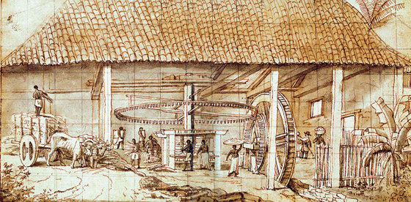
https://multi.rio/images/historia_do_brasil/M1-cap3/engenho_desenho_Post_t.jpg

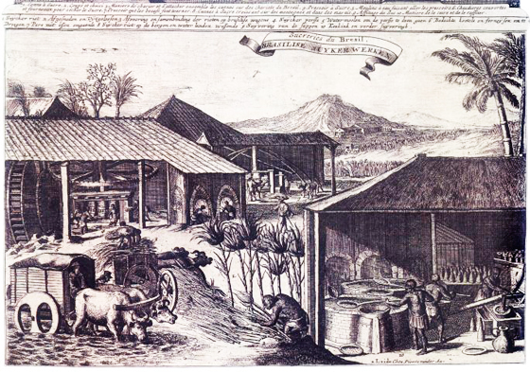
https://multi.rio/images/historia_do_brasil/M1-cap3/Processo_acucar_t.jpg

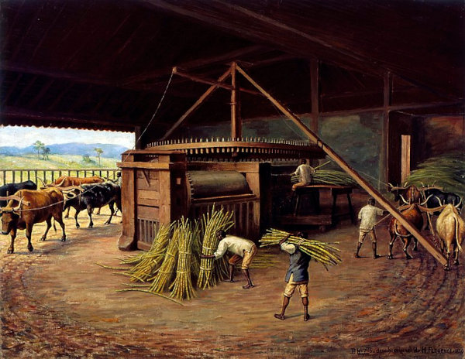
https://s4.static.brasilescola.uol.com.br/be/2024/02/engenho-acucar.jpg

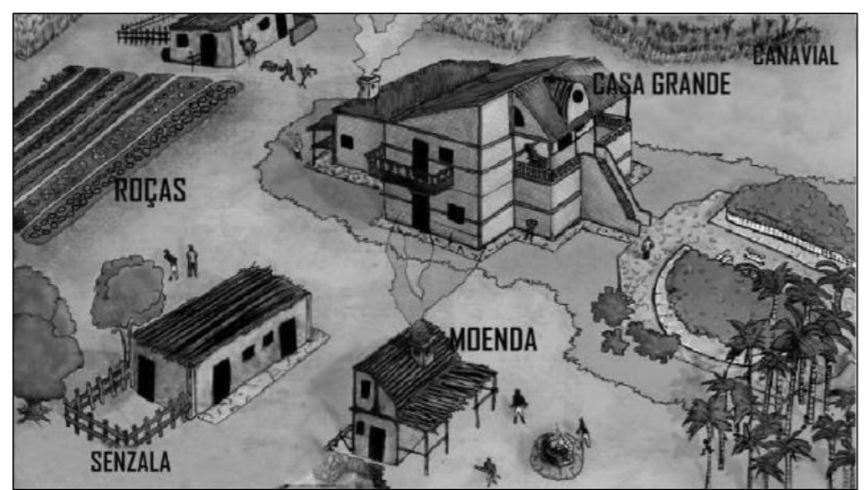
Imagem ilustrativa legal.
https://qcon-assets-production.s3.amazonaws.com/images/provas/79544/19.jpg

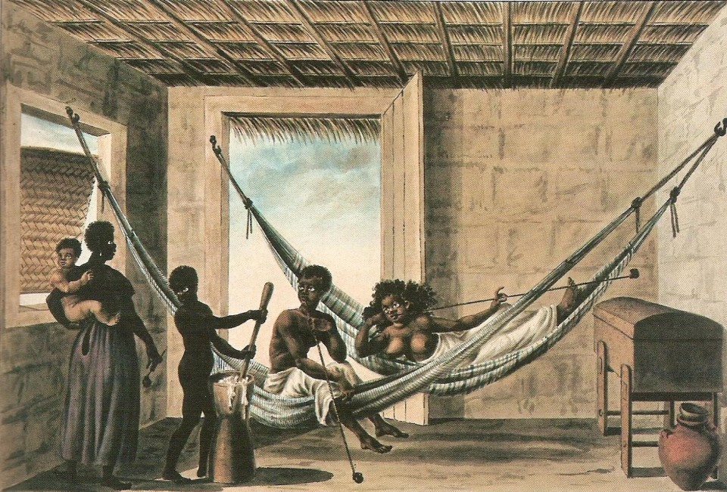
Imagem do interior de uma senzala. https://ensinarhistoria.com.br/s21/wp-content/uploads/2015/03/Guillobel-interior-casa-de-negros-960x651.jpg
Cuidado! Senzalas não possuíam janelas. Esta é uma visão romantizada dos viajantes europeus. Ver https://www.youtube.com/watch?v=RMkPNL-ZzJk&t=417s 6 minutos e 54 s do vídeo
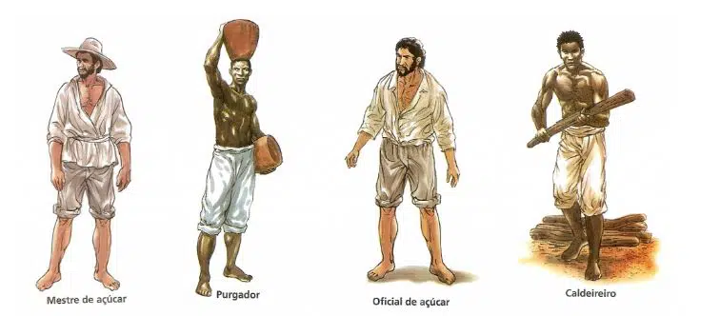
Pessoas que trabalhavam no engenho de açúcar. https://conhecimentocientifico.r7.com/wp-content/uploads/2020/07/brasil-colonia-historia-colonizacao-capitanias-e-governo-geral-5.jpg.webp

Esses artigos contêm imagens interessantes e mostram exemplos reais de casas grandes e senzalas: https://ensinarhistoria.com.br/para-colorir-fazenda-de-cana-do-brasil-colonia/ e https://ensinarhistoria.com.br/aspectos-da-vida-social-no-brasil-colonia/


Fotos de cana de açúcar

Como as pessoas da elite se vestiam no Brasil Colônia:
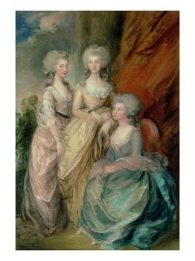
https://citandomodasiteblog.wordpress.com/wp-content/uploads/2016/11/152580the-three-eldest-daughters-of-george-iii-princesses-charlotte-augusta-and-elizabeth-in-1784-posters.jpg
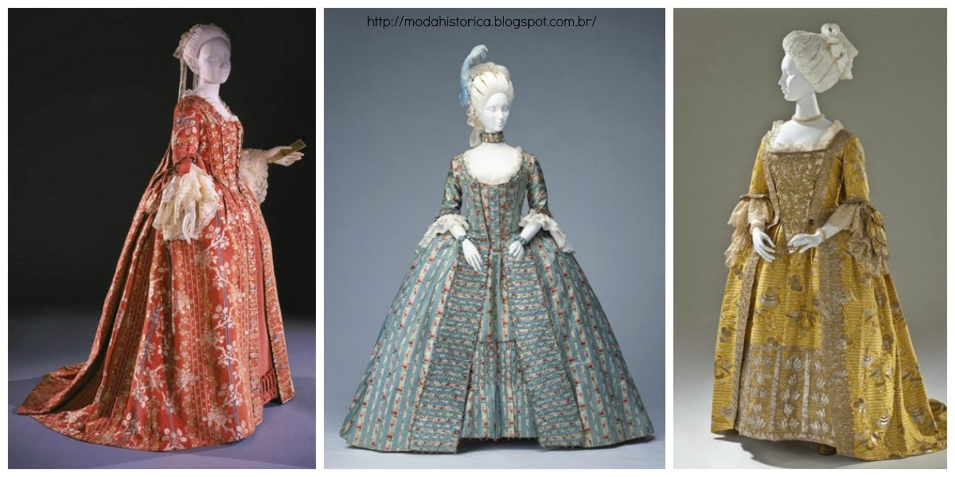
https://citandomodasiteblog.wordpress.com/wp-content/uploads/2016/11/hdm-francaise.jpg

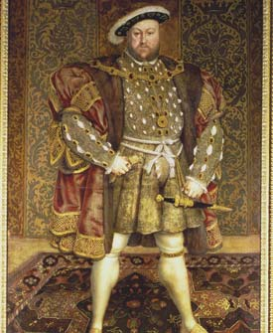
https://baudamodasite.wordpress.com/wp-content/uploads/2017/01/dec9b-henrique_viii.jpg

Esses artigos contêm mais roupas: https://citandomodasiteblog.wordpress.com/2016/11/10/moda-no-brasil-colonial/
https://baudamodasite.wordpress.com/2017/01/24/a-moda-no-brasil-periodo-colonial/

Como eram as minas de ouro:

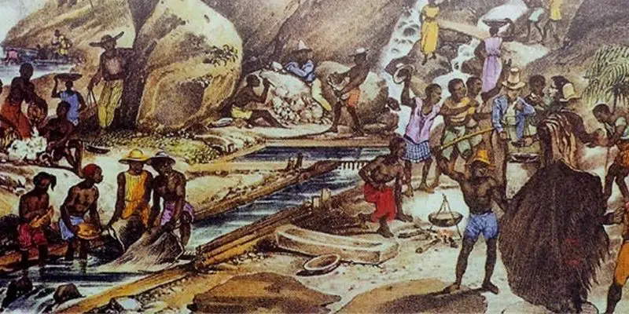
https://conhecimentocientifico.r7.com/wp-content/uploads/2020/07/brasil-colonia-historia-colonizacao-capitanias-e-governo-geral-7.jpg.webp
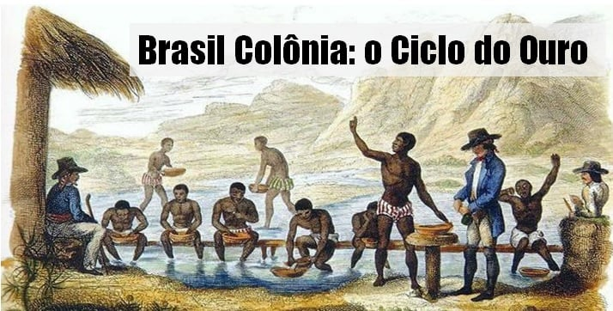https://files.cursoenemgratuito.com.br/uploads/2020/07/O-ciclo-do-Ouro.jpg

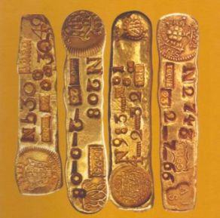
Ouro marcado na casa de fundição. https://www.coladaweb.com/wp-content/uploads/mineracao-no-brasil.jpg

Bandeirantes:

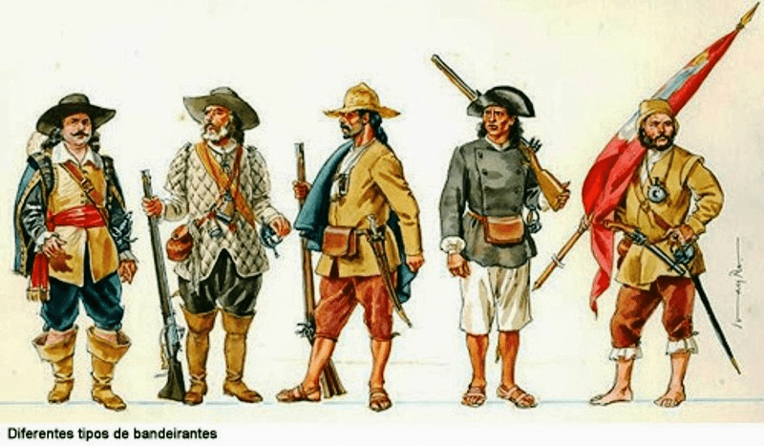
https://sme.goiania.go.gov.br/conexaoescola/wp-content/uploads/2021/12/pasted-image-0-13-e1638708696925.png

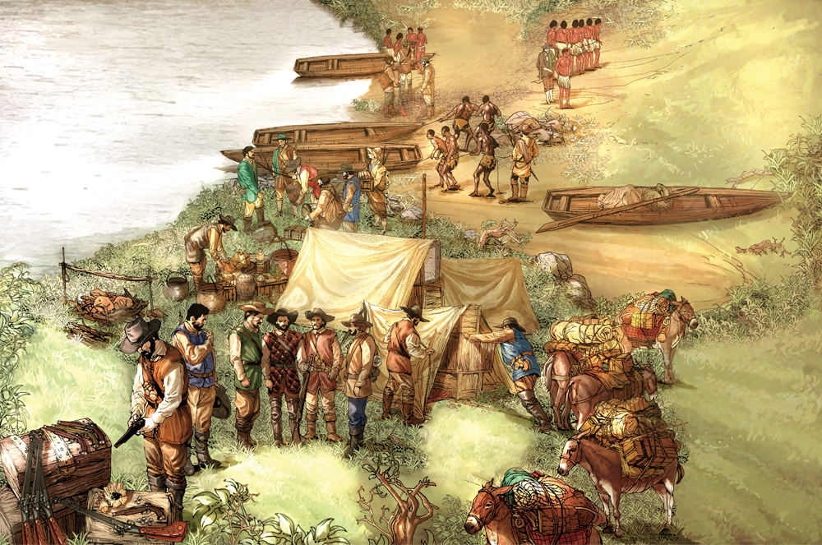
https://super.abril.com.br/wp-content/uploads/2018/07/bandeirantes1.jpg?quality=70&strip=info&w=1000&h=663&crop=1

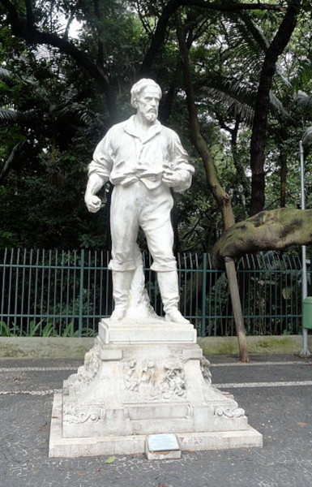
Estátua de Bartolomeu Bueno da Silva na Avenida Paulista, em São Paulo, construída sob a perspectiva do mito bandeirante. https://s4.static.brasilescola.uol.com.br/be/2023/11/bartolomeu-bueno-silva.jpg

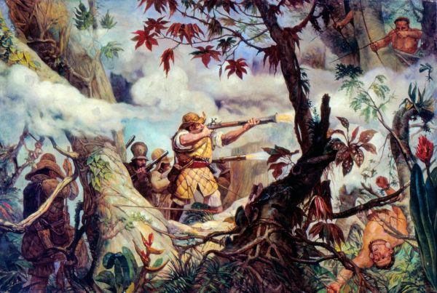
Pintura de 1920 representando os bandeirantes enfrentando os botocudos na região de Mogi das Cruzes. https://s1.static.brasilescola.uol.com.br/be/2023/11/pintura-de-1920-representando-os-bandeirantes-enfrentando-os-botocudos-na-regiao-de-mogi-das-cruzes1.jpg

Obras do Barroco Mineiro:
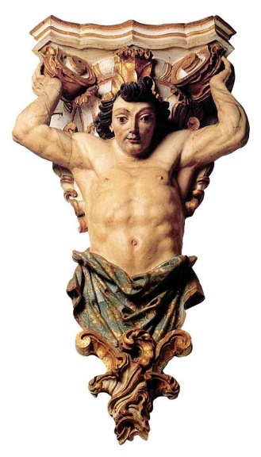 Escultura feita por Aleijadinho.
https://multi.rio/images/historia_do_brasil/M1-cap8/1_Aleijadinho_Atlante_corrigido_T.jpg

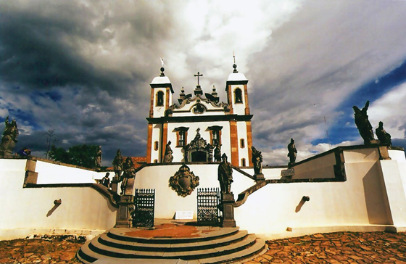
Santuário que foi construído em várias etapas e por vários mestres, entre os quais Aleijadinho e Manuel da Costa Ataíde. https://multi.rio/images/historia_do_brasil/M1-cap8/1_congonhas_1_corrigido_T.jpg

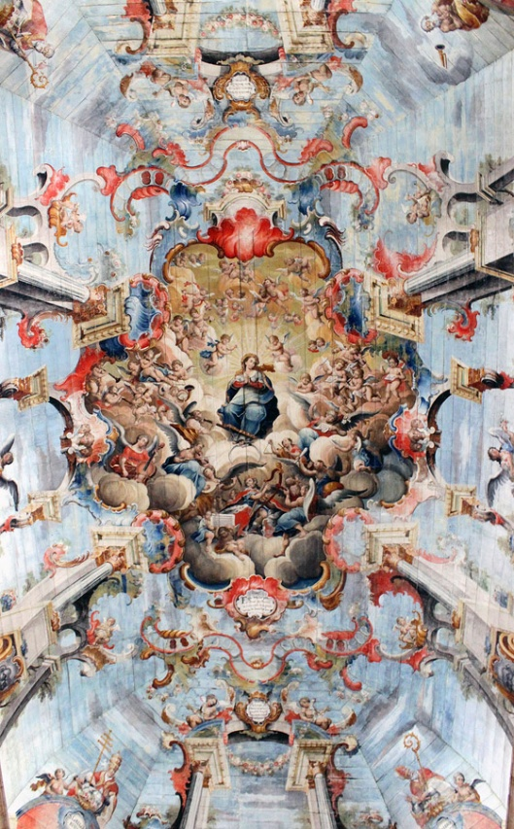
Pintura no teto da Igreja de São Francisco de Assis, em São João del Rey, por mestre Manuel da Costa Ataíde, 1804. https://multi.rio/images/historia_do_brasil/M1-cap8/2_Mestre_Ata%C3%ADde_-_Glorifica%C3%A7%C3%A3o_de_Nossa_Senhora_-_Igreja_de_S%C3%A3o_Francisco_2_corrigido_T.jpg

Como era o interior de navios negreiros e locais de vendas de escravos:
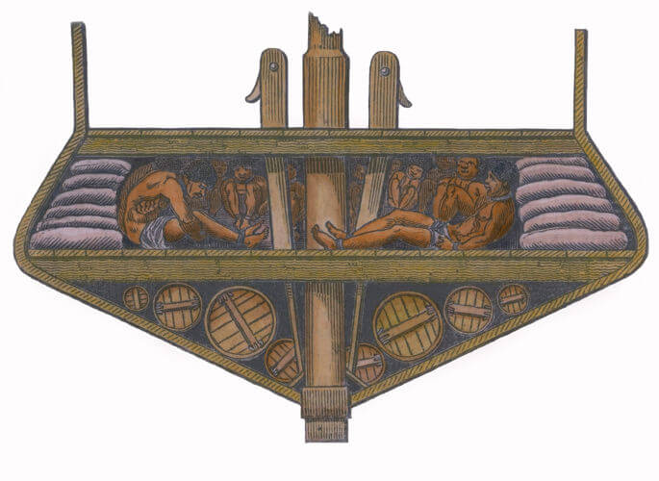
Representação do interior dos navios negreiros. https://s4.static.brasilescola.uol.com.br/img/2019/05/navio-negreiro.jpg

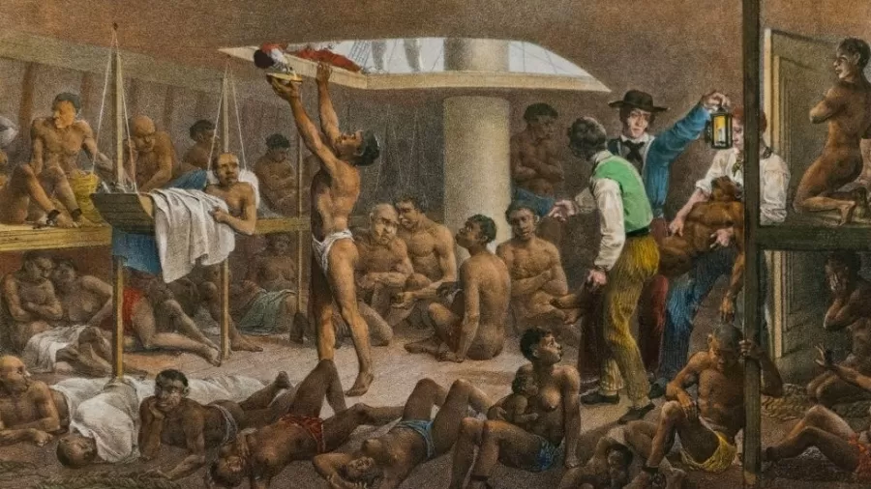
(Achei a ilustração meio duvidosa, porque segundo a pesquisa, não era possível nem mesmo ficar de pé nos porões dos navios, mas talvez poderia depender do navio). https://conteudo.imguol.com.br/c/noticias/ec/2019/06/16/imagem-de-navio-negreiro-no-seculo-16-ja-havia-registros-da-presenca-de-afrodescendentes-que-chegavam-como-escravos-1560720218160_v2_900x506.jpg.webp

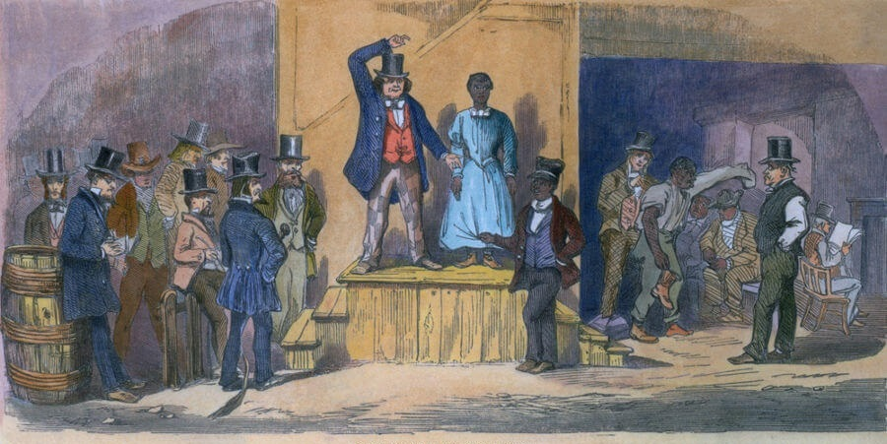
Ilustração de como os escravizados eram vendidos. https://s4.static.brasilescola.uol.com.br/img/2019/05/comercio-de-escravos.jpg

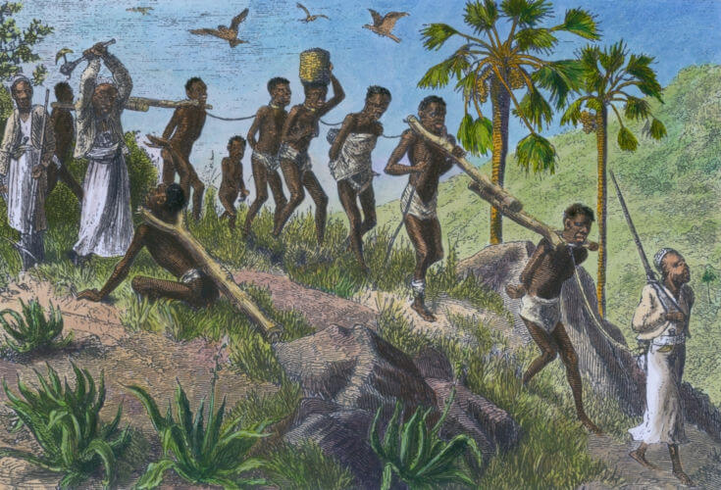
Como os africanos eram levados até os navios que estavam aportados na costa africana. https://s1.static.brasilescola.uol.com.br/be/conteudo/images/traficantes-de-escravos.jpg

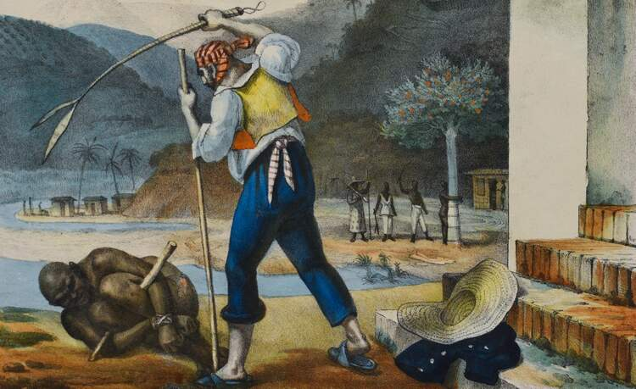
Quadro de Jean-Baptiste Debret representando o açoite de um escravo. https://images.educamaisbrasil.com.br/content/banco_de_imagens/guia-de-estudo/D/escravidao-no-brasil-fisica.jpg

Como eram os quilombos no Brasil Colônia:
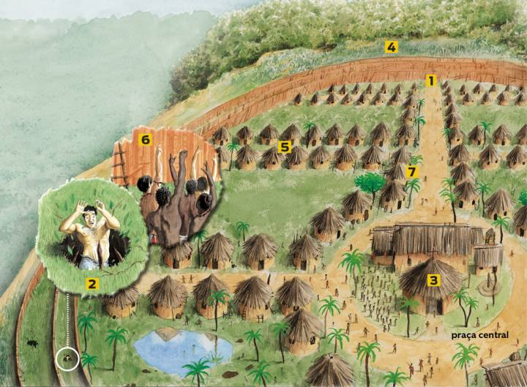
https://super.abril.com.br/wp-content/uploads/2018/07/quilombo_site.jpg?quality=70&strip=info&w=720&crop=1

Esse artigo contém mais imagens interessantes: https://multiploscaminhos.blogspot.com/2013/10/atividade-8-ano-maquete-quilombos-e.html

Um pouco de como eram as construções do Rio de Janeiro (Prestar atenção na época, porque no período Joanino houve modernizações):

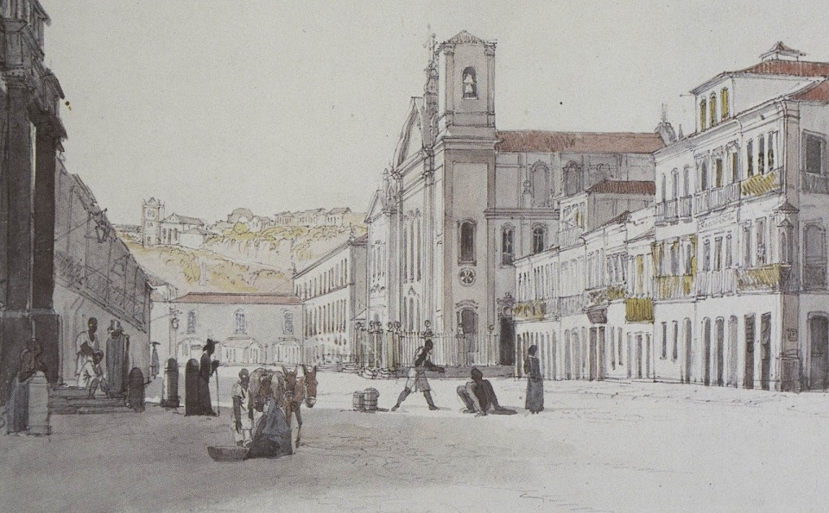
Rua Direita do Rio de Janeiro em aquarela de Thomas Ender. ACG01828. BANDEIRA, Júlio; WAGNER, Robert. Viagem ao Brasil nas aquarelas de Thomas Ender: 1817-1818. Petrópolis: Kappa Editorial, t.2, p. 405. https://www.rio450anos.com.br/content-wp/uploads/2018/03/Rua-Direita-do-Rio-de-Janeiro-em-aquarela-de-Thomas-Ender-BANDEIRA-J%C3%BAlio-WAGNER-Robert-Viagem-ao-Brasil-nas-aquarelas-de-Thomas-Ender-18171818-Petr%C3%B3polis-Kappa-e1426626536846.jpg

INFORMAÇÃO DE IA:

Para dominar o Brasil Colônia nos vestibulares, você precisa entender que as provas pararam de cobrar apenas "nomes e datas" e passaram a focar na estrutura.
O Brasil Colônia é o período mais longo da nossa história (322 anos), e os examinadores focam em como esse período moldou a sociedade brasileira atual.

1. Economia: O Sistema de Plantation
Este é o conceito fundamental. Se você entender a "lógica da colonização", responde metade das questões.
- Latifúndio: Grandes propriedades de terra.
- Monocultura: Foco em um único produto para exportação (açúcar, depois café).
- Mão de obra escrava: A base de toda a riqueza produzida.
- Pacto Colonial: A exclusividade de comércio entre a Colônia e a Metrópole (Portugal).
2. Sociedade: Escravidão e Resistência
Este é o tema favorito do Enem e da Unicamp.
- O Tráfico Negreiro: Entendido como um negócio lucrativo e cruel (comércio transatlântico).
- Cotidiano e Resistência: Não caia no erro de achar que o escravizado era passivo. As provas cobram Quilombos, revoltas, sabotagens e a preservação de culturas africanas.
- Sociedade Açucareira: Rural, patriarcal (o poder do "Senhor de Engenho") e com baixa mobilidade social.
3. Ciclo do Ouro (Século XVIII)
Muito forte na Fuvest e Unesp por envolver mudanças administrativas.
- Urbanização: O ouro trouxe pessoas para o interior (Minas Gerais), criando cidades, comércio e uma classe média (artesãos, advogados).
- Fiscalização: A criação da Intendência das Minas, as Casas de Fundição e impostos como o Quinto e a Derrama.
- Barroco Mineiro: A expressão artística desse período (Aleijadinho).
4. Administração e Expansão Territorial
Como o Brasil ficou desse tamanho?
- Entradas e Bandeiras: Os bandeirantes paulistas que entravam no sertão em busca de índios para escravizar e metais preciosos.
- Tratado de Tordesilhas vs. Madrid: Como as fronteiras foram redesenhadas.
- União Ibérica (1580-1640): Quando o rei da Espanha governou Portugal, o que facilitou a expansão para além da linha de Tordesilhas.
5. Crise do Sistema Colonial
O fim da colônia e os movimentos de independência influenciados pelo Iluminismo.
- Inconfidência Mineira: Movimento de elite em Minas (foco no ouro/impostos).
- Conjuração Baiana (Revolta dos Alfaiates): Movimento popular na Bahia, com forte caráter racial e foco na abolição.

Resumo de Diferenciação por Prova:
Vestibular | O que focar em Brasil Colônia
ENEM | Aspectos sociais, resistência escrava e o papel dos indígenas.
FUVEST | Economia açucareira, mineração e administração pombalina.
UNICAMP | Conflitos, vida cotidiana, cultura e diversidade étnica.
UNESP | Organização do trabalho e o papel da Igreja Católica

BIBLIOGRAFIA
HIGA, Carlos César. Brasil Colônia: início, economia, sociedade, crise. Mundo Educação. Disponível em: <https://mundoeducacao.uol.com.br/historiadobrasil/brasil-colonia.htm>. Acesso em: 23 de fevereiro de 2026.
HIGA, Carlos César. Brasil Colônia; Brasil Escola. Disponível em: <https://brasilescola.uol.com.br/historiab/brasil-colonia.htm>. Acesso em: 22 de fevereiro de 2026.
FERNANDES, Cláudio. O Pacto Colonial: o pacto colonial mercantilista. História do Mundo. Disponível em: <https://www.historiadomundo.com.br/idade-moderna/o-pacto-colonial.htm>. Acesso em: 25 de fevereiro de 2026.
JUNIOR, Jair Messias Ferreira. Governo-Geral no Brasil Colônia. História do Mundo. Disponível em: <https://www.historiadomundo.com.br/idade-moderna/governo-geral-no-brasil-colonia.htm>. Acesso em: 25 de fevereiro de 2026.
NORAT, Markus Samuel Leite. O que era o modelo “plantation”? In: NORAT, Markus Samuel Leite. História do Brasil: pré-colonial e colonial. João Pessoa: Editora Norat, 2025. Disponível em: <https://editoranorat.com.br/o-que-era-o-modelo-plantation/>. Acesso em: 25 de fevereiro de 2026.
MULTIRIO. A sociedade açucareira. Disponível em: <https://multi.rio/index.php/historia-do-brasil/america-portuguesa/80-ocupa%C3%A7%C3%A3o-litor%C3%A2nea/8734-a-sociedade-a%C3%A7ucareira>. Acesso em: 25 de fevereiro de 2026.
MULTIRIO. O engenho colonial. Disponível em: <https://multi.rio/index.php/historia-do-brasil/america-portuguesa/80-ocupa%C3%A7%C3%A3o-litor%C3%A2nea/8733-o-engenho-colonial>. Acesso em: 25 de fevereiro de 2026.
HIGA, Carlos César. Entradas e bandeiras: importância e diferenças. Mundo Educação. Disponível em: <https://mundoeducacao.uol.com.br/historiadobrasil/entradas-bandeiras.htm>. Acesso em: 26 de fevereiro de 2026
HIGA, Carlos César. Entradas e bandeiras; Brasil Escola. Disponível em: <https://brasilescola.uol.com.br/historiab/entradas-bandeiras.htm>. Acesso em 26 de fevereiro de 2026.
SILVA, Daniel Neves. Ciclo do ouro: resumo, como foi, características. História do Mundo. Disponível em: <https://www.historiadomundo.com.br/ciclos-economicos-do-brasil/ciclo-do-ouro.htm>. Acesso em: 26 de fevereiro de 2026.
JUNIOR, Jair Messias Ferreira. Ciclo do ouro; Brasil Escola. Disponível em: <https://brasilescola.uol.com.br/historiab/mineracao-no-brasil-colonial.htm>. Acesso em 26 de fevereiro de 2026.
BARBOSA, Mariana de Oliveira Lopes. Inconfidência Mineira. História do Mundo. Disponível em: <https://www.historiadomundo.com.br/idade-moderna/inconfidencia-mineira.htm>. Acesso em: 2 de maço de. 2026
SILVA, Daniel Neves. Inconfidência Mineira. Mundo Educação. Disponível em: <https://mundoeducacao.uol.com.br/historiadobrasil/a-inconfidencia-mineira.htm>. Acesso em: 2 de março de 2026
CABRAL, Marina. O Barroco brasileiro. História do Mundo. Disponível em: <https://www.historiadomundo.com.br/idade-moderna/o-barroco-brasileiro.htm>. Acesso em: 4 de março de 2026.
FERNADES, Cláudio. Barroco mineiro. Mundo Educação. Disponível em: <https://mundoeducacao.uol.com.br/historiadobrasil/barroco-mineiro.htm>. Acesso em: 4 de março de 2026.
MULTIRIO. O barroco mineiro. MultiRio. Disponível em: <https://multi.rio/index.php/historia-do-brasil/america-portuguesa/85-atividade-mineradora/8793-o-barroco-mineiro>. Acesso em: 4 de março de 2026.
SOUSA, Rainer Gonçalves. A fiscalização sobre a atividade mineradora. Mundo Educação. Disponível em: <https://mundoeducacao.uol.com.br/historiadobrasil/a-fiscalizacao-sobre-atividade-mineradora.htm>. Acesso em: 4 de março de 2026.
MULTIRIO. A União Ibérica e a expansão oficial. MultiRio. Disponível em: <https://multi.rio/index.php/historia-do-brasil/america-portuguesa/80-ocupa%C3%A7%C3%A3o-litor%C3%A2nea/8731-a-uni%C3%A3o-ib%C3%A9rica-e-a-expans%C3%A3o-oficial>. Acesso em: 4 de março de 2026.
SILVA, Daniel Neves. União Ibérica. História do Mundo. Disponível em: <https://www.historiadomundo.com.br/idade-moderna/uniao-iberica.htm>. Acesso em: 4 de março de 2026.
EDUCA MAIS BRASIL. Escravidão no Brasil. Educa Mais Brasil. Disponível em: <https://www.educamaisbrasil.com.br/enem/historia/escravidao-no-brasil>. Acesso em: 4 de março de 2026.
EDUCA MAIS BRASIL. Quilombos. Educa Mais Brasil. Disponível em: <https://www.educamaisbrasil.com.br/enem/historia/quilombos>. Acesso em: 4 de março de 2026.
UOL EDUCAÇÃO. Tráfico de escravos: mercadoria humana atravessa o Atlântico. UOL Educação. Disponível em: <https://educacao.uol.com.br/disciplinas/historia/trafico-de-escravos-mercadoria-humana-atravessa-o-atlantico.htm>. Acesso em: 4 de março de 2026
SILVA, Daniel Neves. Tráfico negreiro. Brasil Escola. Disponível em: <https://brasilescola.uol.com.br/historiab/trafico-negreiro.htm>. Acesso em: 4 de março de 2026.
MULTIRIO. Conjuração Baiana: a repressão da Coroa. MultiRio. Disponível em: <https://multi.rio/index.php/historia-do-brasil/brasil-monarquico/87-crise-do-sistema-colonial/8843-conjura%C3%A7%C3%A3o-baiana-a-repress%C3%A3o-da-coroa-portuguesa>. Acesso em: 4 de março de 2026
CAMPOS, Tiago Soares. Conjuração Baiana (Revolta dos Alfaiates). História do Mundo. Disponível em: <https://www.historiadomundo.com.br/idade-moderna/conjuracao-baiana.htm>. Acesso em: 4 de março de 2026.
HIGA, Carlos César. Conjuração Baiana. Brasil Escola. Disponível em: <https://brasilescola.uol.com.br/historiab/a-revolta-dos-alfaiates.htm>. Acesso em: 4 de março de 2026.
BORGES, Alexandre Fernandes. Período Joanino. História do Mundo. Disponível em: <https://www.historiadomundo.com.br/idade-moderna/periodo-joanino.htm>. Acesso em: 4 de março de 2026.

